Univerzitet u Beogradu

Fakultet organizacionih nauka

Laboratorija za softversko inženjerstvo

Seminarski rad iz predmeta

Projektovanje softvera

Tema: Softverski sistem za praćenje rada drogerije “Beauty” sa dobavljačima

Profesor: Student:

dr Siniša Vlajić Anđelka Čarapić 74/16

Beograd, 2020

Sadržaj

1. Korisnički zahtev 4

1.1. Verbalni opis 4

1.2. Model slučajeva korišćenja 5

1.2.1. Slučaj korišćenja 1: Prijavljivanje menadžera nabavke 6

1.2.2. Slučaj korišćenja 2: Unos dobavljača 7

1.2.3. Slučaj korišćenja 3: Pretraga dobavljača 8

1.2.4. Slučaj korišćenja 4: Izmena podataka o dobavljaču 9

1.2.5. Slučaj korišćenja 5: Brisanje dobavljača 10

1.2.6. Slučaj korišćenja 6: Unos narudžbenice (Složen SK) 11

1.2.7. Slučaj korišćenja 7: Pretraga narudžbenica 12

1.2.8. Slučaj korišćenja 8: Izmena podataka narudžbenice 13

1.2.9. Slučaj korišćenja 9: Brisanje narudžbenice 15

2. Analiza 16

2.1. Ponašanje softverskog sistema – sistemski dijagrami sekvenci 16

2.1.1. Dijagram sekvenci slučaja korišćenja – Prijavljivanje menadžera nabavke 17

2.1.2. Dijagram sekvenci slučaja korišćenja- Unos dobavljača 19

2.1.3. Dijagram sekvenci slučajeva korišćenja- Pretraga dobavljača 20

2.1.4. Dijagram sekvenci slučaja korišćenja- Izmena podataka o dobavljaču 23

2.1.5. Dijagram sekvenci slučaja korišćenja- Brisanje dobavljača 26

2.1.6. Dijagram sekvenci slučaja korišćenja- Unos narudžbenice 28

2.1.7. Dijagram sekvenci slučaja korišćenja- Pretraga narudžbenica 31

2.1.8. Dijagram sekvenci slučaja korišćenja- Izmena podataka narudžbenice 33

2.1.9. Dijagram sekvenci slučaja korišćenja- Brisanje narudžbenice 38

2.2. Ponašanje softverskog sistema- definisanje ugovora sistemskih operacija 42

2.3. Struktura softverskog sistema- konceptualni domenski model 46

2.4. Struktura softverskog sistema- Relacioni model 48

3.Projektovanje 51

3.1. Arhitektura softverskog sistema 51

3.2. Projektovanje korisničkog interfejsa 52

3.2.1. Projektovanje ekranskih formi 52

3.2.1.1. Slučaj korišćenja 1 : Prijavljivanje menadžera nabavke 55

3.2.1.2. Slučaj korišćenja 2: Unos dobavljača 57

3.2.1.3. Slučaj korišćenja 3: Pretraga dobavljača 59

3.2.1.4. Slučaj korišćenja 4: Izmena podataka o dobavljaču 62

3.2.1.5. Slučaj korišćenja 5: Brisanje dobavljača 65

3.2.1.6. Slučaj korišćenja 6: Unos narudžbenice 69

3.2.1.7. Slučaj korišćenja 7: Pretraga narudžbenica 70

3.2.1.8. Slučaj korišćenja 8: Izmena podataka narudžbenice 72

3.2.1.9. Slučaj korišćenja 9: Brisanje narudžbenice 76

3.3. Projektovanje aplikacione logike 79

3.3.1. Komunikacija sa klijentima 79

3.3.2. Kontroler aplikacione logike 80

3.3.3. Poslovna logika 81

3.3.3.1. Projektovanje ponašanja softverskog sistema – sistemske operacije 81

3.3.3.2. Projektovanje strukture softverskog sistema 89

3.3.4. Broker baze podataka 90

3.3.5. Projektovanje skladišta podataka 91

4.Implementacija 93

5.Testiranje 95

6.Literatura 95

# Korisnički zahtev

## Verbalni opis

**“Beauty”** **drogerija** je nastala sa idejom da se kroz prodajni asortiman drogerije potrošačima na jednom mestu ponudi sve od proizvoda za negu tela, lica i kose, bebi kozmetike, do kućne hemije. Potrošače zajedno sa njihovim željama stavljaju na prvo mesto, ali se vođenje kompanije zasniva kako na principima prema kupcima, tako i na principima prema zaposlenima i partnerima.

Kako bi unapredili poslovanje, shvatili su da je potrebno kreirati aplikaciju koja prati rad ''Beauty'' drogerije. Ova aplikacija menadžerima nabavke treba da omogući vođenje evidencije o dobavljačima koji snabdevaju drogeriju, kao i o narudžbenicama koje se upućuju dobavljačima.

Aplikacija treba da omogući menadžerima nabavke unošenje novih dobavljača, njihovu pretragu i izmenu, kao i brisanje dobavljača. Takođe, treba uzeti u obzir da drogerija može imati i inostrane dobavljače.

Pored unošenja dobavljača, treba omogućiti i unošenje novih narudžbenica, njihovu pretragu i izmenu, kao i brisanje određene narudžbenice. Prilikom unošenja nove narudžbenice, bira se proizvod za koji je definisana njegova cena.

Kako bi se izvršile sve ove aktivnosti, neophodno je da menadžer nabavke

bude prijavljen na sistem.

## Model slučajeva korišćenja

Na osnovu navedenih korisničkih zahteva, identifikovani su sledeći slučajevi korišćenja koji su prikazani i na slici 1:

* + 1. Prijavljivanje menadžera nabavke
    2. Unos dobavljača
    3. Pretraga dobavljača
    4. Izmena podataka o dobavljaču
    5. Brisanje dobavljača
    6. Unos narudžbenice (složen)
    7. Pretraga narudžbenica
    8. Izmena podataka narudžbenice
    9. Brisanje narudžbenice

Slika 1- Slučajevi korišćenja 1

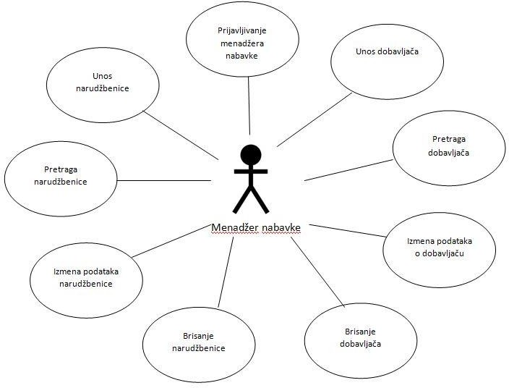

### Slučaj korišćenja 1: Prijavljivanje menadžera nabavke

**Naziv SK**: Prijavljivanje ***menadžera nabavke***

##### **Akteri SK: Menadžer nabavke**

**Učesnici SK: Menadžer nabavke** i **sistem**

**Preduslovi: Sistem** je uključen i prikazuje formu za prijavljivanje ***menadžera nabavke***.

##### Osnovni scenario SK:

* + - 1. **Menadžer nabavke** unosi podatke neophodne za prijavljivanje na sistem. (APUSO)

###### **Menadžer** kontroliše da li je korektno uneo sve podatke. (ANSO)

* + - 1. **Menadžer nabavke** poziva sistem da pronađe ***menadžera*** na osnovu unetih podataka.(APSO)
      2. **Sistem** pretražuje **menadžera nabavke** koristeći zadate podatke. (SO)
      3. **Sistem** prikazuje poruku **menadžera nabavke** “Uspešno ste prijavljeni na sistem“ i početnu formu koja sadrži ime i prezime prijavljenog ***menadžera.*** (IA)

##### Alternativni scenario:

* 1. **Sistem** ne može da pronađe ***menadžera nabavke*** – prikazuje se poruka:

###### “Sistem ne može da pronađe menadžera“ . (IA)

* 1. Ukoliko je menadžer već ulogovan, **sistem** prikazuje menadžeru poruku: “Menadžer je već ulogovan. “. (IA)

### Slučaj korišćenja 2: Unos dobavljača

**Naziv SK**: Unos *dobavljača*

##### **Akteri SK: Menadžer nabavke**

**Učesnici SK: Menadžer nabavke** i **sistem**

**Preduslovi: Sistem** je uključen i prikazuje formu za rad sa *dobavljačima*. **Menadžer**

**nabavke** je prijavljen na **sistem**. Učitani su podaci o državama.

##### Osnovni scenario SK:

* + - 1. **Menadžer nabavke** unosi podatke o *novom dobavljaču*. (APUSO)

###### **Menadžer** kontroliše da li je korektno uneo sve podatke. (ANSO)

* + - 1. **Menadžer nabavke** poziva **sistem** da zapamti podatke o *novom dobavljaču*. (APSO)
      2. **Sistem** kreira *novog dobavljača* i čuva podatke o *novom dobavljaču*. (SO)
      3. **Sistem** prikazuje poruku: “Uspešno ste sačuvali *dobavljač*a“. (IA)

##### Alternativni scenario:

5.1. **Sistem** ne može da sačuva podatke o *novom dobavljaču* – prikazuje se poruka: “*Dobavljač* nije sačuvan“. (IA)

### Slučaj korišćenja 3: Pretraga dobavljača

**Naziv SK**: Pretraga *dobavljača*

##### **Akteri SK: Menadžer nabavke**

**Učesnici SK: Menadžer nabavke** i **sistem**

**Preduslovi: Sistem** je uključen i prikazuje formu za rad sa *dobavljačima*. **Menadžer**

**nabavke** je prijavljen na **sistem**.

##### Osnovni scenario SK:

1. **Menadžer nabavke** unosi vrednost po kojima želi da pretraži *dobavljače*. (APUSO)
2. **Menadžer nabavke** poziva **sistem** da pronađe *dobavljače* po zadatoj vrednosti. (APSO)
3. **Sistem** vrši pretragu *dobavljača* na osnovu zadate vrednosti. (SO)
4. **Sistem** prikazuje **menadžera nabavke** poruku “**Sistem** je pronašao *dobavljače* na osnovu zadate vrednosti“ i osnovne podatke o nađenim *dobavljačima.* (IA)

##### Alternativni scenariji:

###### **Sistem** ne može da pronađe nijednog dobavljača koji odgovara zadatoj vrednosti – prikazuje se poruka: “Dobavljači koji odgovaraju zadatoj vrednosti ne postoje“. (IA)

### Slučaj korišćenja 4: Izmena podataka o dobavljaču

**Naziv SK**: Pretraga *dobavljača*

##### **Akteri SK: Menadžer nabavke**

**Učesnici SK: Menadžer nabavke** i **sistem**

**Preduslovi: Sistem** je uključen i prikazuje formu za rad sa *dobavljačima*. **Menadžer**

**nabavke** je prijavljen na **sistem**.

##### Osnovni scenario SK:

1. **Menadžer nabavke** unosi vrednost po kojima želi da pretraži *dobavljače*. (APUSO)
2. **Menadžer nabavke** poziva **sistem** da pronađe *dobavljače* po zadatoj vrednosti. (APSO)
3. **Sistem** vrši pretragu *dobavljača* na osnovu zadate vrednosti. (SO)
4. **Sistem** prikazuje **menadžera nabavke** poruku “**Sistem** je pronašao *dobavljače* na osnovu zadate vrednosti“ i osnovne podatke o nađenim *dobavljačima.* (IA)

##### Alternativni scenariji:

###### **Sistem** ne može da pronađe nijednog dobavljača koji odgovara zadatoj vrednosti – prikazuje se poruka: “Dobavljači koji odgovaraju zadatoj vrednosti ne postoje“. (IA)

### Slučaj korišćenja 5: Brisanje dobavljača

**Naziv SK**: Brisanje *dobavljača*

##### **Akteri SK: Menadžer nabavke**

**Učesnici SK: Menadžer nabavke** i **sistem**

**Preduslovi: Sistem** je uključen i prikazuje formu za rad sa *dobavljačima*.

**Menadžer** **nabavke** je prijavljen na **sistem**.

Osnovni scenario SK:

* + - 1. **Menadžer nabavke** unosi vrednosti po kojima želi da pretraži *dobavljače*. (APUSO)
      2. **Menadžer nabavke** poziva sistem da pronađe *dobavljače* po zadatim vrednostima. (APSO)
      3. **Sistem** vrši pretragu *dobavljača* na osnovu zadatih vrednosti. (SO)
      4. **Sistem** prikazuje **menadžera nabavke** poruku “**Sistem** je pronašao *dobavljače* na

###### osnovu zadatih vrednosti“ i osnovne podatke o nađenim dobavljačima. (IA)

* + - 1. **Menadžer nabavke** bira *dobavljača* koje želi da obriše. (APUSO)
      2. **Menadžer nabavke** poziva **sistem** da obriše dobavljača. (APSO)
      3. **Sistem** briše *dobavljača*. (SO)
      4. **Sistem** prikazuje poruku: “*Dobavljač* je obrisan“. (IA)

##### Alternativni scenariji:

4.1. **Sistem** ne može da pronađe nijednog *dobavljača* koji odgovara zadatioj vrednosti– prikazuje se poruka: “*Dobavljači* koji odgovaraju zadatoj vrednosti ne postoje“. Prekida se izvršavanje scenarija. (IA)

8.1. **Sistem** ne može da obriše *dobavljača* – prikazuje se poruka: “*Dobavljač* nije*obrisan“. (IA)*

### Slučaj korišćenja 6: Unos narudžbenice (Složen SK)

**Naziv SK**: Unos *narudžbenice*

##### **Akteri SK: Menadžer nabavke**

**Učesnici SK: Menadžer nabavke** i **sistem**

**Preduslovi: Sistem** je uključen i prikazuje formu za rad sa *narudžbenicama*. **Menadžer**

###### **nabavke** je prijavljen na **sistem**. Učitani su podaci o proizvodima i dobavljačima.

Osnovni scenario SK:

* + - 1. **Menadžer nabavke** unosi podatke o *novoj narudžbenici*. (APUSO)
      2. **Menadžer nabavke** kontroliše da li je ispravno uneo podatke.(ANSO)
      3. **Menadžer nabavke** poziva **sistem** da zapamti podatke o *novoj narudžbenici*. (APSO)
      4. **Sistem** kreira *novu narudžbenicu* i čuva podatke o *novoj narudžbenici*. (SO)
      5. **Sistem** prikazuje poruku: “*Narudžbenica* je sačuvana“. (IA)

##### Alternativni scenario:

* + - * 1. **Sistem** ne može da sačuva podatke o *novoj narudžbenici-* prikazuje se poruka: “*Narudžbenica* nije sačuvana“. (IA)

### Slučaj korišćenja 7: Pretraga narudžbenica

**Naziv SK**: Pretraga *narudžbenica*

##### **Akteri SK: Menadžer nabavke**

**Učesnici SK: Menadžer nabavke** i **sistem**

**Preduslovi: Sistem** je uključen i prikazuje formu za rad sa *narudžbenicama*.

**Menadžer nabavke** je prijavljen na **sistem.**

Osnovni scenario SK:

* + - 1. **Menadžer nabavke** unosi vrednosti po kojima želi da pretraži *narudžbenice*. (APUSO)
      2. **Menadžer nabavke** poziva **sistem** da pronađe *narudžbenice*

po zadatim vrednostima. (APSO)

* + - 1. **Sistem** vrši pretragu *narudžbenica* na osnovu zadatih vrednosti. (SO)
      2. **Sistem** prikazuje **menadžera nabavke** poruku “**Sistem** je pronašao *narudžbenice* na osnovu zadatih vrednosti“ i osnovne podatke o nađenim narudžbenicama. (IA)

Alternativni scenariji:

* + - * 1. **Sistem** ne može da pronađe nijednu *narudžbenicu* koja odgovara zadatim vrednostima – prikazuje se poruka: “*Narudžbenice* koje odgovaraju zadatim vrednostima ne postoje“. (IA)

### Slučaj korišćenja 8: Izmena podataka narudžbenice

**Naziv SK**: Izmena podataka *narudžbenice*

##### **Akteri SK: Menadžer nabavke**

**Učesnici SK: Menadžer nabavke** i **sistem**

**Preduslovi: Sistem** je uključen i prikazuje formu za rad sa *narudžbenicama*. **Menadžer nabavke** je prijavljen na **sistem**. Učitani su podaci o proizvodima i dobavljačima.

Osnovni scenario SK:

* + - 1. **Menadžer nabavke** unosi vrednosti po kojima želi da pretraži *narudžbenice*. (APUSO)
      2. **Menadžer nabavke** poziva **sistem** da pronađe *narudžbenice*

po zadatim vrednostima. (APSO)

* + - 1. **Sistem** vrši pretragu *narudžbenica* na osnovu zadatih vrednosti. (SO)
      2. **Sistem** prikazuje **menadžeru nabavke** poruku “**Sistem** je pronašao *narudžbenice* na osnovu zadatih vrednosti“ i osnovne podatke o nađenim narudžbenicama. (IA)
      3. **Menadžer nabavke** bira *narudžbenicu* čije podatke želi da promeni. (APUSO)
      4. **Menadžer nabavke** poziva sistem da prikaže izabranu *narudžbenicu*. (APSO)
      5. **Sistem** vrši pretragu *narudžbenica* na osnovu zadatih vrednosti. (SO)
      6. **Sistem** prikazuje **menadžeru nabavke** *narudžbenicu* uzporuku “**Sistem** je pronašao *narudžbenicu* na osnovu zadatih vrednosti“. (IA)
      7. **Menadžer nabavke** vrši izmenu podataka *narudžbenice*. (APUSO)
      8. **Menadžer nabavke** poziva **sistem** da zapamti nove,

izmenjene podatke *narudžbenice*. (APSO)

* + - 1. **Sistem** čuva nove podatke *narudžbenice*. (SO)

###### **Sistem** prikazuje poruku: “Narudžbenica je sačuvana“. (IA)

Alternativni scenariji:

4.1. **Sistem** ne može da pronađe nijednu *narudžbenicu* koja odgovara zadatim vrednostima – prikazuje se poruka: “*Narudžbenice* koje odgovaraju zadatim vrednostima ne postoje“. Prekida se izvršavanje scenarija. (IA)

8.1. **Sistem** ne može da prikaže *narudžbenicu* koja odgovara zadatim vrednostima – prikazuje se poruka: “Neuspešno prikazivanje *narudžbenice*“. Prekida se izvršavanje scenarija. (IA)

12.1. **Sistem** ne može da sačuva nove podatke *narudžbenice* – prikazuje se poruka: “*Narudžbenica* nije sačuvana“. (IA)

### Slučaj korišćenja 9: Brisanje narudžbenice

**Naziv SK**: Brisanje *narudžbenice*

##### **Akteri SK: Menadžer nabavke**

**Učesnici SK: Menadžer nabavke** i **sistem**

**Preduslovi: Sistem** je uključen i prikazuje formu za rad sa *narudžbenicama*. **Menadžer nabavke** je prijavljen na **sistem**. Osnovni scenario SK:

* + - 1. **Menadžer nabavke** unosi vrednosti po kojima želi da pretraži *narudžbenice*. (APUSO)
      2. **Menadžer nabavke** poziva **sistem** da pronađe *narudžbenice* po zadatim vrednostima (APSO)
      3. **Sistem** vrši pretragu *narudžbenica* na osnovu zadatih vrednosti. (SO)
      4. **Sistem** prikazuje **menadžera nabavke** poruku “**Sistem** je pronašao *narudžbenice* na osnovu zadatih vrednosti“ i osnovne podatke o nađenim narudžbenicama. (IA)
      5. **Menadžer nabavke** bira *narudžbenicu* koju želi da obriše. (APUSO)
      6. **Menadžer nabavke** poziva **sistem** da izbriše *narudžbenicu*. (APSO)
      7. **Sistem** briše *narudžbenicu*. (SO)
      8. **Sistem** prikazuje poruku: “*Narudžbenica* je obrisana“. (IA)

##### Alternativni scenariji:

###### 4.1. **Sistem** ne može da pronađe nijednu narudžbenicu koja odgovara zadatim vrednostima – prikazuje se poruka: “Narudžbenice koje odgovaraju zadatim vrednostima ne postoje“. Prekida se izvršavanje scenarija. (IA)

8.1. **Sistem** ne može da obriše *narudžbenicu* – prikazuje se poruka: “*Narudžbenica* nije *obrisana“. (IA)*

# Analiza

Nakon faze prikupljanja zahteva prelazi se na sledeću fazu, fazu analize. Ova faza opisuje poslovnu logiku softverskog sistema, tj. opisuje logičku strukturu i ponašanje softverskog sistema. Struktura se opisuje preko konceptualnog i relacionog modela, dok se ponašanje opisuje preko sistemskog dijagrama sekvenci i ugovora o sistemskim operacijama. Za svaki SK pravi se sistemski dijagram, i to samo za APSO i IA akcije.

## Ponašanje softverskog sistema – sistemski dijagrami sekvenci

Sistemski dijagram sekvenci prikazuje za izdvojeni deo slučaja korišćenja, događaje u određenom redosledu, koji uspostavljaju interakciju između aktora i softverskog sistema.

Rezultati ove faze su zahtevi za izvršenje sistemskih operacija i na osnovu njih se prave ugovori.

### Dijagram sekvenci slučaja korišćenja – Prijavljivanje menadžera nabavke

* + - 1. **Menadžer nabavke** poziva sistem da pronađe ***menadžera*** na osnovu unetih podataka (APSO)

###### **Sistem** prikazuje poruku “Prijavljeni ste“ i početnu formu koja sadrži ime i prezime prijavljenog **menadžera.** (IA)

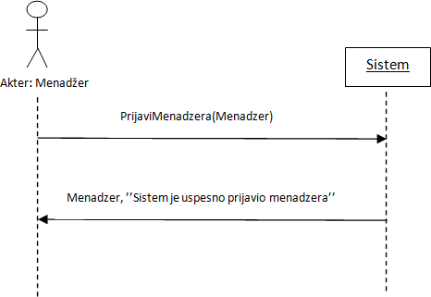

**Slika 2: Osnovni scenario DS1 - Logovanje menadžera**

##### Alternativna scenarija:

* + - * 1. **Sistem** ne može da pronađe ***menadžera nabavke*** – prikazuje se poruka: “Sistem nije uspeo da pronađe menadžera“. (IA)

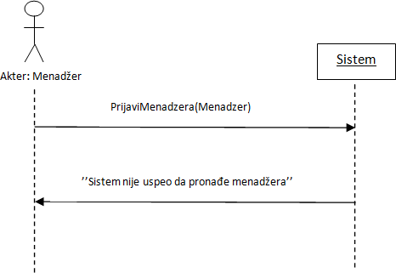

**Slika 3 Alternativni scenario SK1 - Logovanje menadžera**

###### Ukoliko je menadžer već ulogovan, **sistem** prikazuje menadžeru poruku: “Menadžer je već ulogovan. “

**Slika 4 Alternativni scenario SK1- Logovanje menadžera**

###### Sa navedenih sekvencnih dijagrama uočava se jedna sistemska operacija koju treba

projektovati:

* + - 1. signal **PrijaviMenadzera**(Menadzer)

### 2.1.2. Dijagram sekvenci slučaja korišćenja- Unos dobavljača

* + - 1. **Forma** poziva **sistem** da učita *listu država*.(APSO)
      2. **Sistem** prikazuje na formi *listu država*.(IA)
      3. **Menadžer nabavke** poziva **sistem** da zapamti podatke o *novom dobavljaču*. (APSO)
      4. **Sistem** prikazuje poruku: “*Sistem* je zapamtio dobavljača“. (IA)

Slika 5- Osnovni scenario SK2- Unos dobavljača

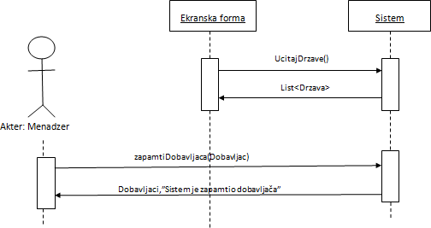

UcitajDrzave(List<Drzava>)

**Alternativna scenarija:**

4.1. **Sistem** ne može da sačuva podatke o *novom dobavljaču* – prikazuje se poruka: “*Sistem* ne može da zapamti podatke o dobavljaču“. (IA)

Slika 6- Alternativni scenario SK2- Unos dobavljača

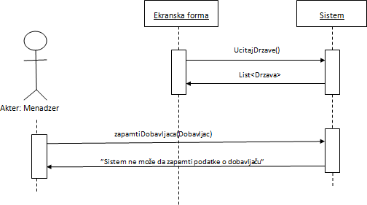

UcitajDrzave(List<Drzava>)

Sa navedenih sekvencnih dijagrama uočavaju se još dve sistemske operacije koje treba projektovati:

1. *signal* **UcitajDrzave**(List<Drzava>*)*
2. *signal* **ZapamtiDobavljaca**(*Dobavljac*)

### Dijagram sekvenci slučajeva korišćenja- Pretraga dobavljača

* + - 1. **Forma** poziva **sistem** da učita *listu država*.(APSO)
      2. **Sistem** prikazuje na formi *listu država*.(IA)
      3. **Menadžer nabavke** poziva **sistem** da pronađe *dobavljače* po zadatim vrednostima. (APSO)
      4. **Sistem** prikazuje **menadžera nabavke** poruku “**Sistem** je pronašao *dobavljače* na osnovu zadatih vrednosti“ i osnovne podatke o nađenim dobavljačima. (IA)

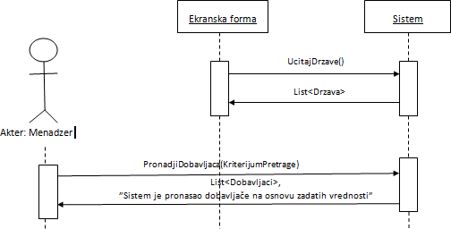

UcitajDrzave(List<Drzava>)

**Slika 7: Osnovni scenario SK3 - Pretraga dobavljača**

**Alternativna scenarija:**

4.1 **Sistem** ne može da pronađe nijednog *dobavljača* koji odgovara zadatim vrednostima– prikazuje se poruka: “*Dobavljači* koji odgovaraju zadatim vrednostima ne postoje“. (IA)

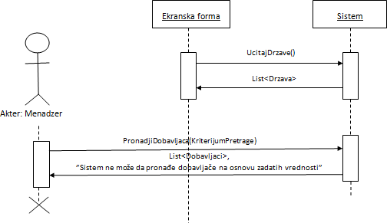

UcitajDrrzave(List<Drzava>)

**Slika 8: Alternativni scenario SK3 - Pretraga dobavljača**

###### Sa navedenih sekvencnih dijagrama uočavaju se dve sistemske operacije koje treba projektovati:

1. *signal* **UcitajDrzave**(List<Drzava>*)*
2. *signal* **PronadjiDobavljaca**(KriterijumPretrage, List <Dobavljaci>)

### Dijagram sekvenci slučaja korišćenja- Izmena podataka o dobavljaču

* + - 1. **Forma** poziva **sistem** da učita *listu država*.(APSO)
      2. **Sistem** prikazuje na formi *listu država*.(IA)
      3. **Menadžer nabavke** poziva **sistem** da pronađe *dobavljače* po zadatim vrednostima. (APSO)
      4. **Sistem** prikazuje **menadžera nabavke** poruku “**Sistem** je pronašao *dobavljače* na osnovu zadatih vrednosti“ i osnovne podatke o nađenim *dobavljačima*. (IA)
      5. **Menadžer nabavke** poziva **sistem** da zapamti nove, izmenjene podatke o *dobavljaču*. (APSO)
      6. **Sistem** prikazuje poruku: “*Dobavljač* je sačuvan“. (IA)

**Slika 9: Osnovni scenario SK4 - Izmena podataka o dobavljaču**

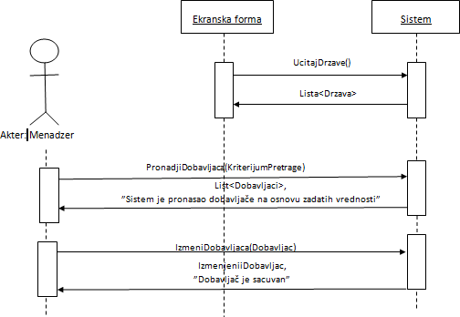

UcitajDrzave(List<Drzava>)

**Alternativna scenarija:**

**4.1. Sistem** ne može da pronađe nijednog *dobavljača* koji odgovarazadatim vrednostima – prikazuje se poruka: “*Sistem ne može da pronađe dobavljače na osnovu zadatih vrednosti*“. Prekida se izvršavanje scenarija. (IA)

**Slika 10: Alternativni scenario SK4 - Izmena podataka o dobavljaču**



UcitajDrzave(List<Drzava>)

6.1. **Sistem** ne može da sačuva nove podatke o *dobavljaču* – prikazuje se poruka: “*Dobavljač* nije sačuvan“ (IA)

**Slika 11: Alternativni scenario SK4 - Izmena podataka o dobavljaču**

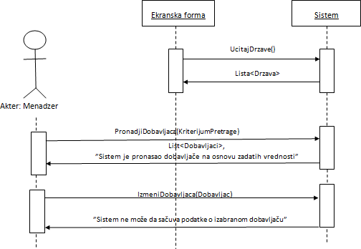

UcitajDrzave(List<Drzava>)

###### Sa navedenih sekvencnih dijagrama uočavaju se 3 sistemske operacije koje treba projektovati:

1. signal **UcitajDrzave(** List<Drzava>**)**
2. signal **PronadjiDobavljaca(**KriterijumPretrage, List<Dobavljaci>)
3. *signal* **IzmeniDobavljaca**(*Dobavljac*)

### Dijagram sekvenci slučaja korišćenja- Brisanje dobavljača

* + - 1. **Forma** poziva **sistem** da učita *listu država*.(APSO)
      2. **Sistem** prikazuje na formi *listu država*.(IA)
      3. **Menadžer nabavke** poziva sistem da pronađe *dobavljače* po zadatim vrednostima. (APSO)
      4. **Sistem** prikazuje **menadžera nabavke** poruku “**Sistem** je pronašao *dobavljače* na osnovu zadatih vrednosti“ i osnovne podatke o nađenim *dobavljačima*. (IA)
      5. **Menadžer nabavke** poziva **sistem** da obriše dobavljača. (APSO)
      6. **Sistem** prikazuje poruku: “*Dobavljač* je obrisan“. (IA)

**Slika 12: Osnovni scenario SK5 - Brisanje dobavljača**

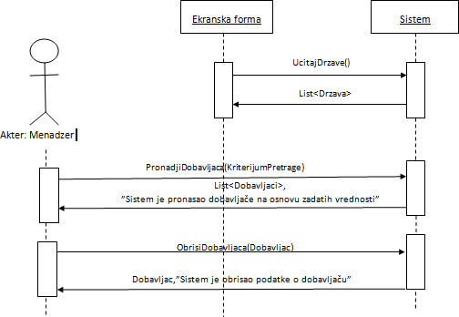

UcitajDrzave(List<Drzava>)

**Alternativna scenarija:**

4.1. **Sistem** ne može da pronađe nijednog *dobavljača* koji odgovara zadatim vrednostima – prikazuje se poruka: “*Dobavljači* koji odgovaraju zadatim vrednostima ne postoje“. Prekida se izvršavanje scenarija. (IA)

**Slika 13: Alternativni scenaio SK5 - Brisanje dobavljača**



UcitajDrzave (List<Drzava>)

6.1. **Sistem** ne može da obriše *dobavljača* – prikazuje se poruka: “*Sistem* ne može da obriše dobaljača“. (IA)

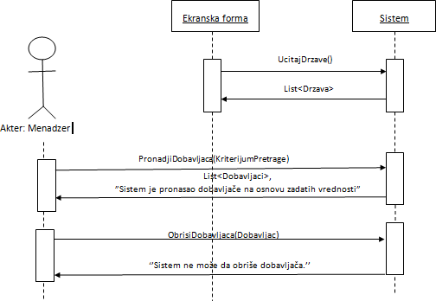

UcitajDrzave(List<Drzava>)

**Slika 14: Alternativni scenaio SK5 - Brisanje dobavljača**

Sa navedenih sekvencnih dijagrama uočavaju se 3 sistemske operacije koje treba projektovati:

1. signal **UcitajDrzave(** List<Drzava>**)**
2. *signal* **PronadjiDobavljaca**(KriterijumPretrage, List <Dobavljaci>)
3. *signal* **ObrisiDobavljaca***(Dobavljac)*

### Dijagram sekvenci slučaja korišćenja- Unos narudžbenice

* + - 1. **Forma** poziva **sistem** da učita *listu dobavljača*.(APSO)
      2. **Sistem** prikazuje na formi *listu dobavljača*.(IA)
      3. **Forma** poziva **sistem** da učita *listu proizvoda*.(APSO)
      4. **Sistem** prikazuje na formi *listu proizvoda*.(IA)
      5. **Menadžer nabavke** poziva **sistem** da zapamti podatke o *novoj narudžbenici*. (APSO)
      6. **Sistem** prikazuje poruku: “*Sistem je sačuvao narudžbenicu*“. (IA)

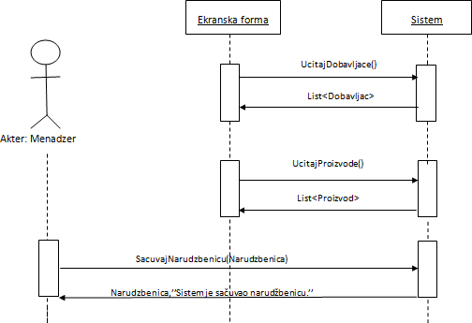

UcitajProizvode(List<Proizvod>)

UcitajDobavljace(List<Dobavljac>)

**Slika 15: Osnovni scenario SK6 - Unos narudžbenice**

**Alternativna scenarija:**

* + - * 1. **Sistem** ne može da sačuva podatke o *novoj narudžbenici* – prikazuje se poruka: “*Narudžbenica* nije sačuvana“. (IA)

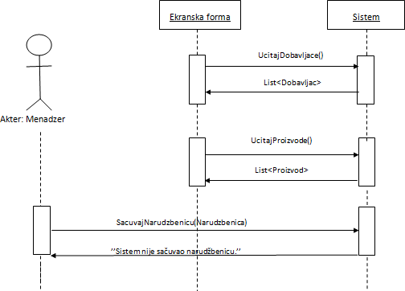

UcitajDobavljace(List<Dobavljac>)

UcitajProizvode(List<Proizvod>)

**Slika 16: Alternativni scenario SK6-Unos narudžbenice**

Sa navedenih sekvencnih dijagrama uočavaju se još tri sistemske operacije koje treba

projektovati:

1. *signal* **UcitajDobavljace**(*List<Dobavljac>*)
2. *signal* **UcitajProizvode**(*List<Proizvod>*)
3. *signal* **SacuvajNarudzbenicu**(*Narudzbenica*)

### Dijagram sekvenci slučaja korišćenja- Pretraga narudžbenica

* + - 1. **Forma** poziva **sistem** da učita *listu dobavljača*.(APSO)
      2. **Sistem** prikazuje na formi *listu dobavljača*.(IA)
      3. **Forma** poziva **sistem** da učita *listu proizvoda*.(APSO)
      4. **Sistem** prikazuje na formi *listu proizvoda*.(IA)
      5. **Menadžer nabavke** poziva **sistem** da pronađe *narudžbenice* po zadatim vrednostima. (APSO)
      6. **Sistem** prikazuje **menadžera nabavke** poruku “**Sistem** je pronašao *narudžbenice* na osnovu zadatih vrednosti“ i osnovne podatke o nađenim *narudžbenicama*. (IA)

**Slika 17: Osnovni scenario SK7 - Pretraga narudžbenice**

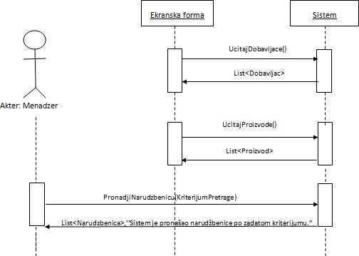

UcitajProizvode(List<Proizvod>)

UcitajDobavljace(List<Dobavljac>)

**Alternativna scenarija:**

* + - * 1. **Sistem** ne može da pronađe podatke o *izabranoj narudžbenici* – prikazuje se poruka: “**Sistem** nije pronašao narudžbenicu po zadatom kriterijumu“.

**Slika 18: Alternativni scenario SK7 - Pretraga narudžbenice**

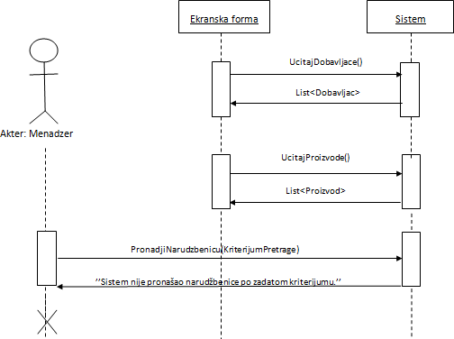

UcitajProizvode(List<Proizvod>)

UcitajDobavljace(List<Dobavljac>)

Sa navedenih sekvencnih dijagrama uočavaju se još tri sistemske operacije koje treba projektovati:

1. *signal* **UcitajDobavljace**(*List<Dobavljac>*)
2. *signal* **UcitajProizvode**(*List<Proizvod>*)
3. *signal* **PronadjiNarudzbenicu**(*KriterijumPretrage)*

### Dijagram sekvenci slučaja korišćenja- Izmena podataka narudžbenice

* + - 1. **Forma** poziva **sistem** da učita *listu dobavljača*.(APSO)
      2. **Sistem** prikazuje na formi *listu dobavljača*.(IA)
      3. **Forma** poziva **sistem** da učita *listu proizvoda*.(APSO)
      4. **Sistem** prikazuje na formi *listu proizvoda*.(IA)
      5. **Menadžer nabavke** poziva **sistem** da pronađe *narudžbenice*

po zadatim vrednostima. (APSO)

* + - 1. **Sistem** prikazuje **menadžera nabavke** poruku “**Sistem** je pronašao *narudžbenice* na osnovu zadatih vrednosti“ i osnovne podatke o nađenim *narudžbenicama*. (IA)
      2. **Menadžer nabavke** poziva sistem da prikaže izabranu *narudžbenicu*. (APSO)
      3. **Sistem** prikazuje **menadžeru nabavke** *narudžbenicu* uzporuku “**Sistem** je pronašao *narudžbenicu* na osnovu zadatih vrednosti“. (IA)
      4. **Menadžer nabavke** poziva **sistem** da zapamti nove,

izmenjene podatke *narudžbenice*. (APSO)

* + - 1. **Sistem** prikazuje poruku: “Narudžbenica je sačuvana“. (IA)

**Slika 19: Osnovni scenario SK8 - Izmena podataka narudžbenice**

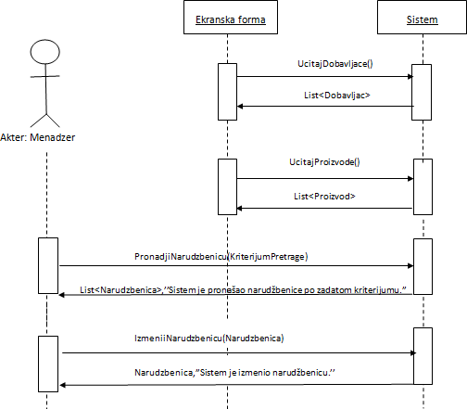

UcitajProizvode(List<Proizvod>)

UcitajDobavljace(List<Dobavljac>)



Narudzbenica, „Sistem je prikazao narudzbenicu“

PrikaziNarudzbenicu(Narudzbenica)

**Slika 19: Osnovni scenario SK8 - Izmena podataka narudžbenice**

**Alternativna scenarija:**

6.1. **Sistem** ne može da pronađe nijednu *narudžbenicu* koja odgovara zadatim vrednostima – prikazuje se poruka: “*Narudžbenice* koje odgovaraju zadatim vrednostima ne postoje“. Prekida se izvršavanje scenarija. (IA)



UcitajProizvode(List<Proizvod>)

UcitajDobavljace(List<Dobavljac>)

**Slika 20: Alternativni scenario SK8 - Izmena podataka narudžbenice**

8.1. **Sistem** ne može da prikaže podatke *narudžbenice* – prikazuje se poruka: “*Narudžbenica* nije prikazana“. (IA)

Slika 21: Alternativni scenario SK8 - Izmena podataka narudžbenice

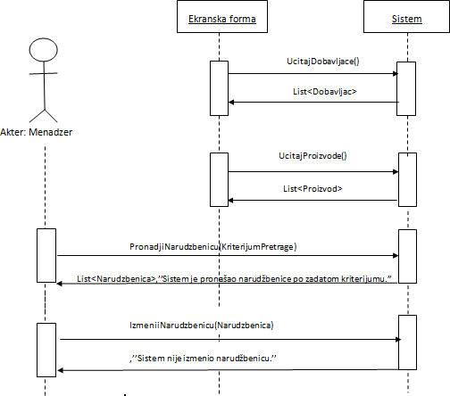

UcitajProizvode(List<Proizvod>)

UcitajDobavljace(List<Dobavljac>)

„Narudzbenica nije prikazana“

PrikaziNarudzbenicu(Narudzbenica)

10.1. **Sistem** ne može da sačuva nove podatke *narudžbenice* – prikazuje se poruka: “*Narudžbenica* nije sačuvana“. (IA)

„Narudzbenica nije sacuvana“

PrikaziNarudzbenicu(Narudzbenica)

Narudzbenica, „Sistem je prikazao narudzbenicu“

Slika 22: Alternativni scenario SK8 - Izmena podataka narudžbenice



UcitajProizvode(List<Proizvod>)

UcitajDobavljace(List<Dobavljac>)



Sa navedenih sekvencnih dijagrama uočavaju se sistemske operacije koje treba projektovati:

1. *signal* **UcitajDobavljace**(*List<Dobavljac>*)
2. *signal* **UcitajProizvode**(*List<Proizvod>*)
3. *signa*l **PronadjiNarudzbenicu(***KriterijumPretrage*)
4. *signal* **IzmeniNarudzbenicu**(*Narudzbenica*)

### Dijagram sekvenci slučaja korišćenja- Brisanje narudžbenice

* + - 1. **Menadžer nabavke** poziva **sistem** da pronađe *narudžbenice*

po zadatim vrednostima (APSO)

* + - 1. **Sistem** prikazuje **menadžera nabavke** poruku “**Sistem** je pronašao *narudžbenice* na osnovu zadatih vrednosti“ i osnovne podatke o nađenim *narudžbenicama*. (IA)
      2. **Menadžer nabavke** poziva **sistem** da izbriše *narudžbenicu*. (APSO)
      3. **Sistem** prikazuje poruku: “*Narudžbenica* je obrisana“. (IA)

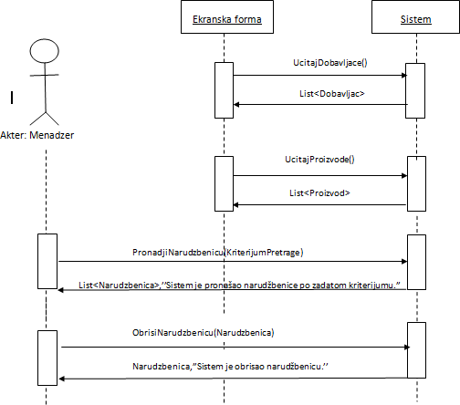

UcitajProizvode(List<Proizvod>)

UcitajDobavljace(List<Dobavljac>)

**Slika 23: Osnovni scenario SK9 - Brisanje narudžbenice**

**Alternativna scenarija:**

2.1. **Sistem** ne može da pronađe nijednu *narudžbenicu* koja odgovara zadatim vrednostima – prikazuje se poruka: “*Narudžbenice* koje odgovaraju zadatim vrednostima ne postoje“. Prekida se izvršavanje scenarija. (IA)

**Slika 24: Alternativni scenario SK9 - Brisanje narudžbenice**



UcitajProizvode(List<Proizvod>)

UcitajDobavljace(List<Dobavljac>)

4.1. **Sistem** ne može da obriše *narudžbenicu* – prikazuje se poruka: “*Narudžbenica* nije obrisana“. (IA)

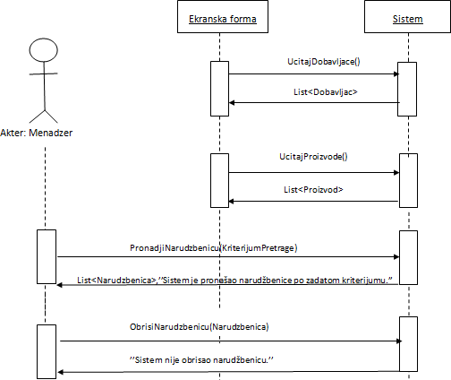

UcitajProizvode(List<Proizvod>)

UcitajDobavljace(List<Dobavljac>)

**Slika 25: Alternativni scenario SK9 - Brisanje narudžbenice**

Sa navedenih sekvencnih dijagrama uočavaju se sistemske operacije koje treba projektovati:

1. *signal* **UcitajDobavljace**(*List<Dobavljac>*)
2. *signal* **UcitajProizvode**(*List<Proizvod>*)
3. *signal* **PretraziNarudzbenicu**(*KriterijumPretrage*)
4. *signal* **ObrisiNarudzbenicu**(*Narudzbenica*)

Kao rezultat analize scenarija dobijeno je ukupno 12 sistemskih operacija koje treba projektovati:

1. *signal* **PrijaviMenadzera**(*Menadzer*)
2. *signal* **UcitajDrzave**(List<Drzava>)
3. *signal* **ZapamtiDobavljaca**(*Dobavljac*)
4. *signal* **PronadjiDobavljaca**(*KriterijumPretrage)*
5. *signal* **IzmeniDobavljaca***(Dobavljac)*
6. *signal* **ObrisiDobavljaca**(*Dobavljac*)
7. *signal* **UcitajDobavljace**(*List<Dobavljac>*)
8. *signal* **UcitajProizvode**(*List<Proizvod>*)
9. *signal* **SacuvajNarudzbenicu**(*Narudzbenica*)
10. *signal* **PronadjiNarudzbenicu**(*KriterijumPretrage)*
11. *signal* **IzmeniNarudzbenicu***(Narudzbenica)*
12. *signal* **ObrisiNarudzbenicu**(*Narudzbenica*)

## Ponašanje softverskog sistema- definisanje ugovora sistemskih operacija

**Ugovor UG1: PrijaviMenadzera**

Operacija: **PrijaviMenadzera**(*Menadzer)*: signal;

Veza sa SK: SK1

Preduslovi:

Postuslovi:

**Ugovor UG2: UcitajDrzave**

Operacija: **UcitajDrzave**(List<Drzava>): signal;

Veza sa SK: SK2, SK3, SK4, SK5

Preduslovi:

Postuslovi:

**Ugovor UG3: ZapamtiDobavljaca**

Operacija: **ZapamtiDobavljaca**(*Dobavljac*): signal;

Veza sa SK: SK2

Preduslovi: *Vrednosna i strukturna ogranicenja nad objektom Dobavljac moraju biti zadovoljena.*

Postuslovi: *Podaci o dobavljaču su zapamćeni.*

**Ugovor UG4: PronadjiDobavljaca**

Operacija: **PronadjiDobavljaca**(*KriterijumPretrage)*: signal;

Veza sa SK: SK3, SK4, SK5

Preduslovi:

Postuslovi:

**Ugovor UG5: IzmeniDobavljaca**

Operacija: **IzmeniDobavljaca**(*Dobavljac*): signal;

Veza sa SK: SK4

Preduslovi: *Vrednosna i strukturna ogranicenja nad objektom Dobavljac moraju biti zadovoljena.*

Postuslovi: *Podaci o dobavljaču su zapamćeni.*

**Ugovor UG6: ObrisiDobavljaca**

Operacija: **ObrisiDobavljaca**(*Dobavljac*): signal;

Veza sa SK: SK5

Preduslovi: *Strukturna ogranicenja nad objektom Dobavljac moraju biti zadovoljena.*

Postuslovi: *Dobavljač je obrisan.*

**Ugovor UG7: UcitajDobavljace**

Operacija: **UcitajDobavljace**(*List<Dobavljac>*): signal;

Veza sa SK: SK6, SK7, SK8, SK9

Preduslovi:

Postuslovi:

**Ugovor UG8: UcitajProizvode**

Operacija: **UcitajProizvode**(*List<Proizvod>*): signal;

Veza sa SK: SK6, SK7, SK8, SK9

Preduslovi:

Postuslovi:

**Ugovor UG9: SacuvajNarudzbenicu**

Operacija: **SacuvajNarudzbenicu**(Narudzbenica): signal;

Veza sa SK: SK6

Preduslovi: *Vrednosna i strukturna ogranicenja nad objektom Narudzbenica moraju biti zadovoljena.*

Postuslovi:

* *Izračunata je vrednost svake od stavki narudžbenice*
* *Izračunata je ukupna vrednost narudžbenice*
* *Podaci o narudžbenici su zapamćeni*

**Ugovor UG10: PronadjiNarudzbenicu**

Operacija: **PronadjiNarudzbenicu**(*KriterijumPretrage)*

Veza sa SK: SK7, SK8, SK9

Preduslovi:

Postuslovi:

**Ugovor UG11: IzmeniNarudzbenicu**

Operacija: **IzmeniNarudzbenicu**(Narudzbenica):signal;

Veza sa SK: SK8

Preduslovi: *Vrednosna i strukturna ogranicenja nad objektom Narudzbenica moraju biti zadovoljena.*

Postuslovi:

* *Izračunata je vrednost svake od stavki narudžbenice*
* *Izračunata je ukupna vrednost narudžbenice*
* *Podaci o narudžbenici su zapamćeni*

**Ugovor UG12: ObrisiNarudzbenicu**

Operacija: **ObrisiNarudzbenicu**(*Narudzbenica*): signal;

Veza sa SK: SK9

Preduslovi: *Strukturna ogranicenja nad objektom Narudzbenica moraju biti zadovoljena.*

Postuslovi: *Narudžbenica je obrisana.*

## Struktura softverskog sistema- konceptualni domenski model

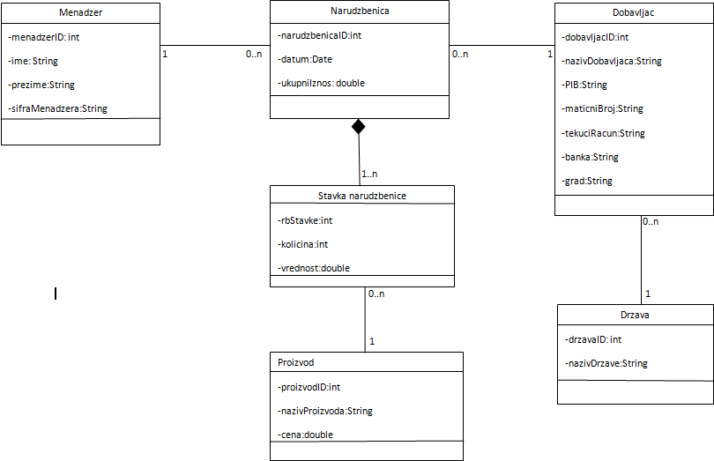

**Slika 26: Konceptualni model**

Kao rezultat analize scenarija slučaja korišćenja i pravljenja konceptualnog modela dobija se logička struktura i ponašanje sistema:

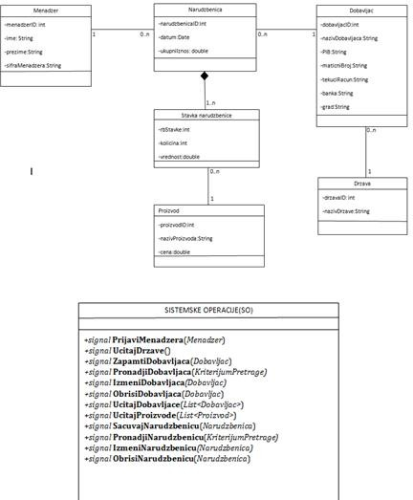

**Slika 27: Konceptualni model i SO**

## Struktura softverskog sistema- Relacioni model

Menadzer (menadzerID, ime, prezime, sifraMenadzera)

Drzava (drzavaID, nazivDrzave)

Dobavljac (dobavljacID, nazivDobavljaca, PIB, maticniBroj, tekuciRacun, banka, grad, *drzavaID*)

Proizvod (proizvodID, nazivProizvoda, cena)

Narudzbenica (narudzbenicaID, datum, ukupniIznos*, dobavljacID, menadzerID*) StavkaNarudzbenice (rbStavke, *narudzbenicaID*, kolicina, vrednost, *proizvodID*)

|  |  |  |  |  |  |  |
| --- | --- | --- | --- | --- | --- | --- |
| Tabela Menadzer | | Prosto vrednosno  ograničenje | | Složeno vrednosno ograničenje | | Strukturno  ograničenje |
| Atributi | Ime | Tip atributa | Vrednost atributa | Međuzavisnost atributa jedne tabele | Međuzavisnost atributa više tabela | * Insert / * Update   Cascades  Narudzbenica   * Delete   Restricted  Narudzbenica |
|  | menadzerID | int | not null |  |  |
| Ime | String |  |  |  |
| prezime | String |  |  |  |
| sifraMenadzera | String |  |  |  |

|  |  |  |  |  |  |  |
| --- | --- | --- | --- | --- | --- | --- |
| Tabela Drzava | | Prosto vrednosno  ograničenje | | Složeno vrednosno  ograničenje | | Strukturno ograničenje |
| Atributi | Ime | Tip atributa | Vrednost atributa | Međuzavisnost atributa jedne tabele | Međuzavisnost atributa više tabela | * Insert / * Update Cascades Dobavljac * Delete Restricted Dobavljac |
|  | drzavaID | int | not null |  |  |
| nazivDrzave | String |  |  |  |

|  |  |  |  |  |  |  |
| --- | --- | --- | --- | --- | --- | --- |
| Tabela Dobavljac | | Prosto vrednosno  ograničenje | | Složeno vrednosno ograničenje | | Strukturno  ograničenje |
| Atributi | Ime | Tip atributa | Vrednost atributa | Međuzavisnost atributa  jedne tabele | Međuzavisnost atributa  više tabela | * Insert Restricted Drzava * Update Restricted Drzava, Cascades   Narudzbenica   * Delete Restricted Narudzbenica |
|  | dobavljacID | int | not null |  |  |
| nazivDobavljaca | String |  |  |  |
| PIB | String |  |  |  |
| maticniBroj | String |  |  |  |
| tekuciRacun | String |  |  |  |
| banka | String |  |  |  |
| grad | String |  |  |  |
| drzavaID | int | Not null |  |  |

|  |  |  |  |  |  |  |
| --- | --- | --- | --- | --- | --- | --- |
| Tabela Narudzbenica | | Prosto vrednosno  ograničenje | | Složeno vrednosno ograničenje | | Strukturno ograničenje |
| Atri buti | Ime | Tip atributa | Vrednost atributa | Međuzavisnost atributa jedne tabele | Međuzavisnost  atributa više  tabela | * Insert   Restricted  Dobavljac,  Menadzer   * Update   Restricted  Dobavljac,  Menadzer,  Cascade  StavkaNarudzbenice   * Delete   Cascade  Stavka  Narudzbenice |
|  | narudzbenicaID | int | not null |  |  |
| datum | Date |  |  |  |
| UkupniIznos | Double |  |  | ukupniIznos=SUM (StavkaNarudbenice.  vrednost) |
| dobavljacID | int | not null |  |  |
| menadzerID | int | not null |  |  |

|  |  |  |  |  |  |  |
| --- | --- | --- | --- | --- | --- | --- |
| Tabela  StavkaNarudzbenice | | Prosto vrednosno  ograničenje | | Složeno  vrednosno  ograničenje | | Strukturno  ograničenje |
| Atributi | Ime | Tip atributa | Vrednost atributa | Međuzavisnost  atributa jedne tabele | Međuzavisnosatributa  vise tabela | * Insert Restricted Narudzbenica   Proizvod   * Update / * Delete / |
|  | rbStavke | int | not null |  |  |
| Kolicina | int |  |  |  |
| Vrednost | Double |  | vrednost= =  kolicina*Proizvod.  cena |  |
| proizvodID | int | not null |  |  |

|  |  |  |  |  |  |  |  |
| --- | --- | --- | --- | --- | --- | --- | --- |
| Tabela Proizvod | | Prosto vrednosno  ograničenje | | Složeno vrednosno ograničenje | | Strukturno ograničenje | |
| Atributi | Ime | Tip atributa | Vrednost atributa | Međuzavisnost atributa  jedne tabele | Međuzavisnost atributa više tabela | * Insert / * Updatee   Cascades  StavkaNarudžbenice   * Delete   Restriced  StavkaNarudžbenice |  |
|  | proizvodID | int | not null |  |  |
| nazivProizvoda | String |  |  |  |
|  |
|  | cena | Double |  |  |  |

# 3.Projektovanje

Faza projektovanja opisuje fizičku strukturu i ponašanje softverskog sistema (arhitekturu softverskog sistema).

## 3.1. Arhitektura softverskog sistema

Arhitektura softverskog sistem je tronivojska i sastoji se od sledećih nivoa:

* + Korisnički interfejs
  + Aplikaciona logika
  + Skladište podataka

Nivo korisničkog interfejsa je na strani klijenta, a aplikacaiona logika i skladište podataka na strani servera.

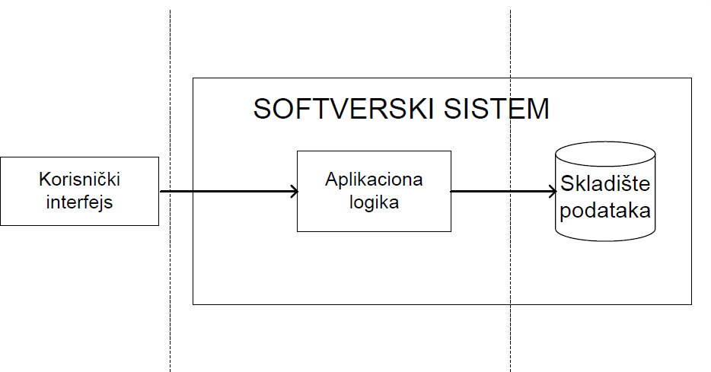

**Slika 27- Tronivojska arhitektura softverskog sistema**

#### Projektovanje korisničkog interfejsa

## Projektovanje korisničkog interfejsa

Korisnički interfejs predstavlja realizaciju ulaza i/ili izlaza softverskog sistema i sastoji se od ekranske forme i kontrolera korisničkog interfejsa.

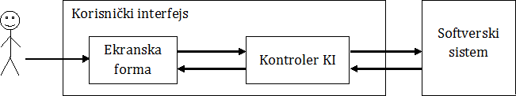

**Slika 28- Struktura korisničkog interfejsa**

### Projektovanje ekranskih formi

Korisnički interfejs je definisan preko skupa ekranskih formi. Scenarija korišćenja ekranskih formi su direktno povezani sa scenarijima slučajeva korišćenja. Ekranska forma ima ulogu da prihvati podatke koje unosi aktor, prihvata događaje koje pravi aktor, poziva kontrolera korisničkog interfejsa kako bi mu prosledio te podatke i prikazuje podatke dobijene od kontrolera korisničkog interfejsa (u ovom radu sama forma ima ulogu i kontolera korisničkog interfejsa – prihvatanje podataka sa forme, njihovo konvertovanje u objekat, slanje zahteva za izvršenje SO do aplikacionog servera, prihvatanje objekta koji je rezultat izvršenja SO i konvertovanje u podatke grafičkih elemenata).

Glavna ekranska forma serverskog dela aplikacije treba da izgleda ovako:

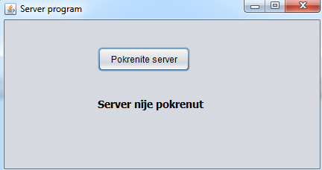

**Slika 29- Pokretanje servera**

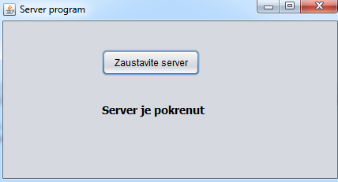

**Slika 30- Pokretanje servera**

Izgled korisničkog interfejsa klijentskog dela aplikacije treba da izgleda ovako:

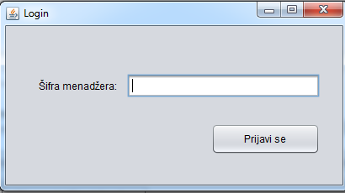

**Slika 31- Login forma**

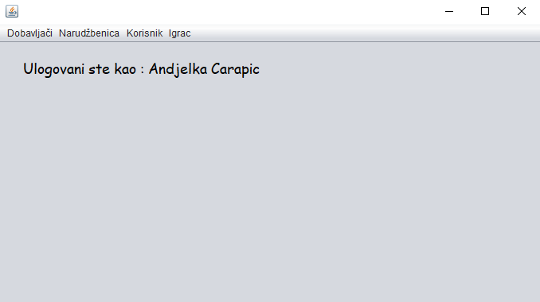

**Slika 32- Glavna forma**

### 3.2.1.1. Slučaj korišćenja 1 : Prijavljivanje menadžera nabavke

Naziv SK**: Prijavljivanje** *menadžera nabavke*

Akteri SK**:** Menadžer nabavke

Učesnici SK**:** Menadžer nabavke **i** sistem

Preduslovi**:** Sistem **je uključen i prikazuje formu za prijavljivanje** *menadžera nabavke***.**

# 

**Osnovni scenario SK:**

1. Menadžer nabavke unosi podatke neophodne za prijavljivanje na sistem. (APUSO)

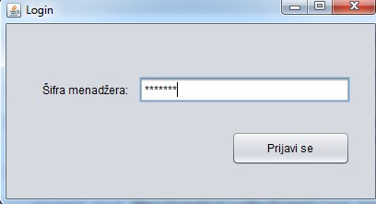

**Slika 34- Log in forma**

1. **Menadžer** kontroliše da li je korektno uneo sve podatke. (ANSO)
2. **Menadžer nabavke** poziva sistem da pronađe ***menadžera*** na osnovu unetih podataka.(APSO)
3. **Sistem** pretražuje **menadžera nabavke** koristeći zadate podatke. (SO)
4. **Sistem** prikazuje poruku **menadžera nabavke** “Uspešno ste prijavljeni na sistem“ i početnu formu koja sadrži ime i prezime prijavljenog ***menadžera*** (IA)

**Alternativni scenario**:

* 1. 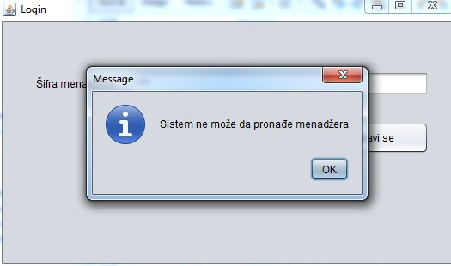Sistem ne može da pronađe menadžera nabavke – prikazuje se poruka: “Sistem ne može da pronađe menadžera“ . (IA)

**Slika 35- Sistem ne može da pronađe menadžera**

* 1. 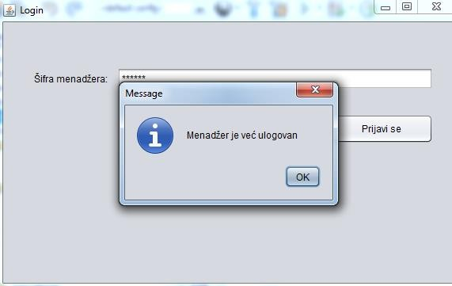Ukoliko je menadžer već ulogovan, **sistem** prikazuje menadžeru poruku: “Menadžer je već ulogovan. “

**Slika 36- Menadžer je već ulogovan**

### 3.2.1.2. Slučaj korišćenja 2: Unos dobavljača

**Naziv SK**: Unos *dobavljača*

**Akteri SK**: **Menadžer nabavke**

**Učesnici SK: Menadžer nabavke** i **sistem**

**Preduslovi: Sistem** je uključen i prikazuje formu za rad sa *dobavljačima*.

**Menadžer nabavke** je prijavljen na **sistem**. Učitani su podaci o državama.

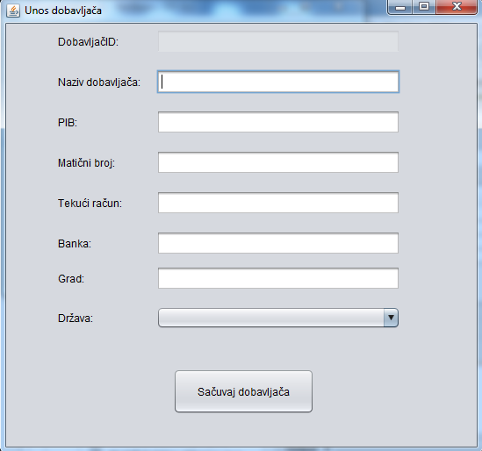

**Slika 37- Unos dobavljača**

**Osnovni scenario SK:**

1. **Menadžer nabavke** unosi podatke o *novom dobavljaču*. (APUSO)

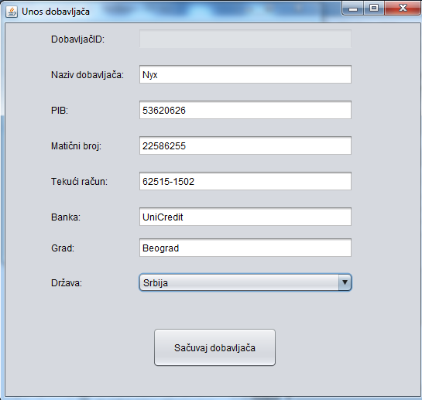

**Slika 38- Unos dobavljača**

1. **Menadžer** kontroliše da li je korektno uneo sve podatke. (ANSO)
2. **Menadžer nabavke** poziva **sistem** da zapamti podatke o *novom dobavljaču*. (APSO)
3. **Sistem** kreira *novog dobavljača* i čuva podatke o *novom dobavljaču*. (SO)
4. **Sistem** prikazuje poruku: “Uspešno ste sačuvali *dobavljač*a“. (IA)

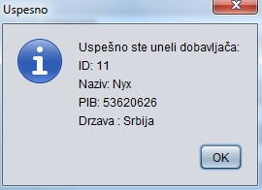

Slika 39- Uspešan unos dobavljača

**Alternativni scenario:**

* 1. **Sistem** ne može da sačuva podatke o *novom dobavljaču* – prikazuje se poruka: “*Dobavljač* nije sačuvan“ (IA)

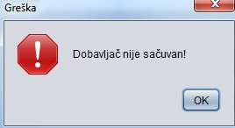

Slika 40- Dobavljač nije sačuvan

* + - 1. **Slučaj korišćenja 3: Pretraga dobavljača**

**Naziv SK**: Pretraga *dobavljača*

**Akteri SK**: **Menadžer nabavke**

**Učesnici SK: Menadžer nabavke** i **sistem**

**Preduslovi: Sistem** je uključen i prikazuje formu za rad sa *dobavljačima*. **Menadžer nabavke** je prijavljen na **sistem**.

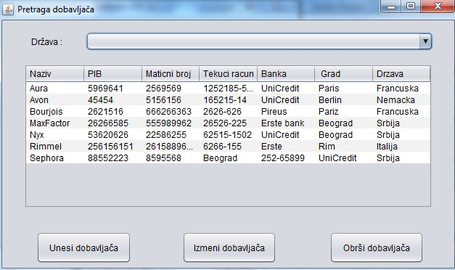

**Slika 41- Pretraga dobavljača**

**Osnovni scenario SK:**

1. **Menadžer nabavke** unosi vrednost po kojima želi da pretraži *dobavljače*. (APUSO)

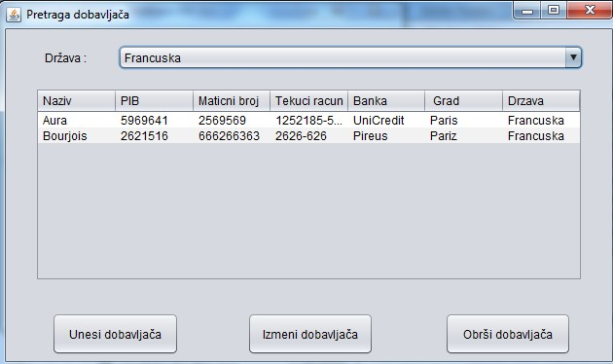

**Slika 42- Pretraga dobavljača**

1. **Menadžer nabavke** poziva **sistem** da pronađe *dobavljače* po zadatoj vrednosti. (APSO)
2. **Sistem** vrši pretragu *dobavljača* na osnovu zadate vrednosti. (SO)
3. **Sistem** prikazuje **menadžera nabavke** poruku “**Sistem** je pronašao *dobavljače* na osnovu zadate vrednosti“ i osnovne podatke o nađenim *dobavljačima.* (IA)

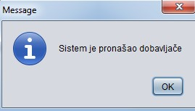

Slika 43- Sistem je pronašao dobavljača

**Alternativni scenariji:**

* + - * 1. **Sistem** ne može da pronađe nijednog *dobavljača* koji odgovara zadatoj vrednosti – prikazuje se poruka: “*Dobavljači* koji odgovaraju zadatoj vrednosti ne postoje“. Prekida se izvršavanje scenarija. (IA)

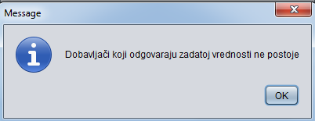

Slika 44- Sistem nije pronašao dobavljača

* + - 1. **Slučaj korišćenja 4: Izmena podataka o dobavljaču**

**Naziv SK**: Izmena podataka o dobavljaču

**Akteri SK**: **Menadžer nabavke**

**Učesnici SK**: **Menadžer nabavke** i **sistem**

**Preduslovi**: Sistem je uključen i prikazuje formu za rad sa dobavljačima. **Menadžer**

**nabavke** je prijavljen na **sistem**. Učitani su podaci o državama.

Slika 45- Pretraga dobavljača

**Osnovni scenario SK:**

1. **Menadžer nabavke** unosi vrednost po kojima želi da pretraži *dobavljače*. (APUSO)
2. **Menadžer nabavke** poziva **sistem** da pronađe *dobavljače* po zadatoj vrednosti. (APSO)



Slika 46- Pretraga dobavljača

1. **Sistem** vrši pretragu *dobavljača* na osnovu zadatih vrednosti. (SO)
2. **Sistem** prikazuje **menadžera nabavke** poruku “**Sistem** je pronašao *dobavljače* na

osnovu zadatih vrednosti“ i osnovne podatke o nađenim dobavljačima. (IA)



Slika 47- Sistem je pronašao dobavljača

1. 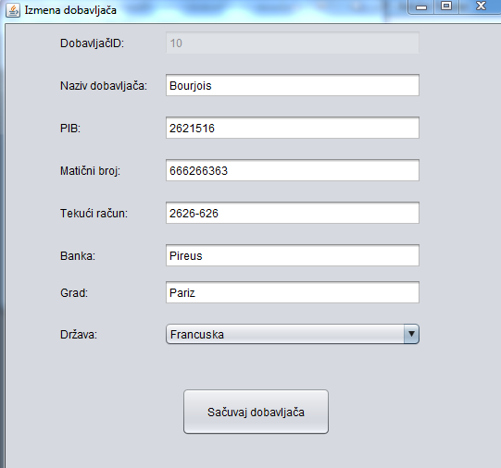**Menadžer nabavke** bira *dobavljača* čije podatke želi da promeni. (APUSO)

**Slika 48- Izmena dobavljača**

1. **Menadžer nabavke** vrši izmenu podataka o *dobavljaču*. (APUSO)
2. **Menadžer nabavke** poziva **sistem** da zapamti nove, izmenjene podatke o *dobavljaču*. (APSO)
3. **Sistem** čuva podatke o *dobavljaču*. (SO)
4. **Sistem** prikazuje poruku: “*Dobavljač* je izmenjen“. (IA)

- 58 -

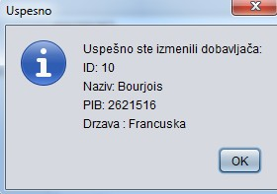

**Slika 49- Dobavljač je izmenjen**

**Alternativni scenariji:**

4.1. **Sistem** ne može da pronađe nijednog *dobavljača* koji odgovara zadatoj vrednosti – prikazuje se poruka: “*Dobavljači* koji odgovaraju zadatoj vrednosti ne postoje“. Prekida se izvršavanje scenarija. (IA)



Slika 50- Dobavljači ne postoje

9.1. **Sistem** ne može da sačuva nove podatke o *dobavljaču* – prikazuje se poruka: “*Sistem* ne može da zapamti *dobavljača*“. (IA)

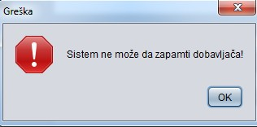

**Slika 51- Sistem ne može da zapamti dobavljače**

### Slučaj korišćenja 5: Brisanje dobavljača

**Naziv SK**: Brisanje *dobavljača*

**Akteri SK**: **Menadžer nabavke**

**Učesnici SK: Menadžer nabavke** i **sistem**

**Preduslovi: Sistem** je uključen i prikazuje formu za rad sa *dobavljačima*.

**Menadžer nabavke** je prijavljen na **sistem**.

**Slika 52- Pretraga dobavljača**

**Osnovni scenario SK:**

* + - * 1. **Menadžer nabavke** unosi vrednosti po kojima želi da pretraži *dobavljače*. (APUSO)



Slika 53- Pretraga dobavljača

* + - * 1. **Menadžer nabavke** poziva sistem da pronađe *dobavljače* po zadatim vrednostima. (APSO)
        2. **Sistem** vrši pretragu *dobavljača* na osnovu zadatih vrednosti. (SO)
        3. **Sistem** prikazuje **menadžera nabavke** poruku “**Sistem** je pronašao *dobavljače* na

osnovu zadatih vrednosti“ i osnovne podatke o nađenim *dobavljačima*. (IA)



Slika 54- Sistem je pronašao dobavljače

* + - * 1. **Menadžer nabavke** bira *dobavljača* koje želi da obriše. (APUSO)
        2. **Menadžer nabavke** poziva **sistem** da obriše dobavljača. (APSO)
        3. **Sistem** briše *dobavljača*. (SO)
        4. 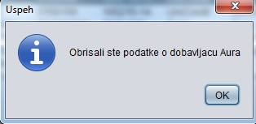**Sistem** prikazuje poruku: “*Dobavljač* je obrisan“. (IA)

Slika 55- Obrisali ste podatke

##### **Alternativni scenariji:**

4.1. **Sistem** ne može da pronađe nijednog *dobavljača* koji odgovara zadatioj vrednosti – prikazuje se poruka: “*Dobavljači* koji odgovaraju zadatoj vrednosti ne postoje“. Prekida se izvršavanje scenarija. (IA)



Slika 56- Dobavljači ne postoje

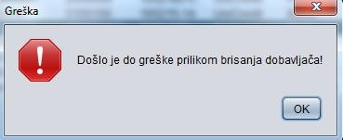8.1. **Sistem** ne može da obriše *dobavljača* – prikazuje se poruka: “*Došlo je do greške prilikom brisanja dobavljača*“. (IA)

Slika 57- Greska prilikom brisanja

### Slučaj korišćenja 6: Unos narudžbenice

**Naziv SK**: Unos *narudžbenice*

**Akteri SK**: **Menadžer nabavke**

**Učesnici SK: Menadžer nabavke** i **sistem**

**Preduslovi: Sistem** je uključen i prikazuje formu za rad sa *narudžbenicama*. **Menadžer nabavke** je prijavljen na **sistem**. Učitani su podaci o proizvodima i dobavljačima.

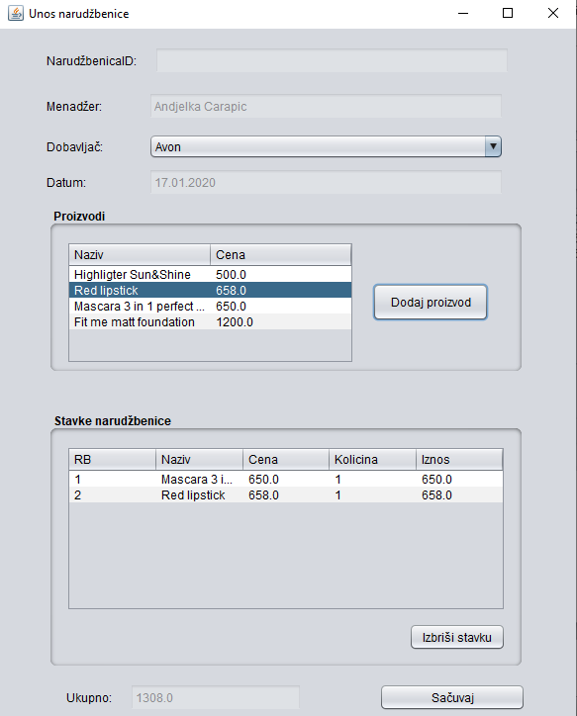**Osnovni scenario SK:**

Slika 58- Unos narudženice

* + - * 1. **Menadžer nabavke** unosi podatke o *novoj narudžbenici*. (APUSO)
        2. **Menadžer nabavke** kontroliše da li je ispravno uneo podatke.(ANSO)
        3. **Menadžer nabavke** poziva **sistem** da zapamti podatke o *novoj narudžbenici*. (APSO)
        4. **Sistem** kreira *novu narudžbenicu* i čuva podatke o *novoj narudžbenici*. (SO)
        5. **Sistem** prikazuje poruku: “*Narudžbenica* je sačuvana“. (IA)

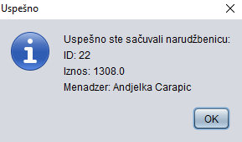

Slika 59- Uspešno čuvanje narudžbenice

**Alternativni scenario:**

**5.1. Sistem** ne može da sačuva podatke o *novoj narudžbenici* – prikazuje se poruka: “*Greška prilikom čuvanja narudžbenice*“. (IA)

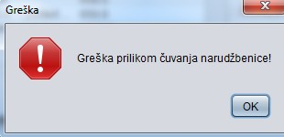

Slika 60- Greška prilikom čuvanja

* + - 1. **Slučaj korišćenja 7: Pretraga narudžbenica**

**Naziv SK**: Pretraga *narudžbenica*

**Akteri SK**: **Menadžer nabavke**

**Učesnici SK: Menadžer nabavke** i **sistem**

**Preduslovi: Sistem** je uključen i prikazuje formu za rad sa *narudžbenicama*. **Menadžer nabavke** je prijavljen na **sistem**.

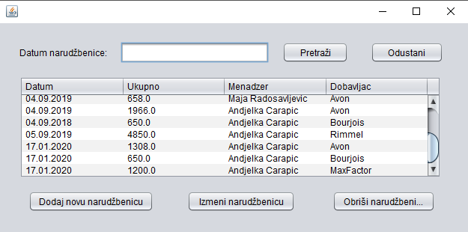

Slika 61- Pretraga narudžbenice

**Osnovni scenario SK:**

* + - * 1. **Menadžer nabavke** unosi vrednosti po kojima želi da pretraži *narudžbenice*. (APUSO)

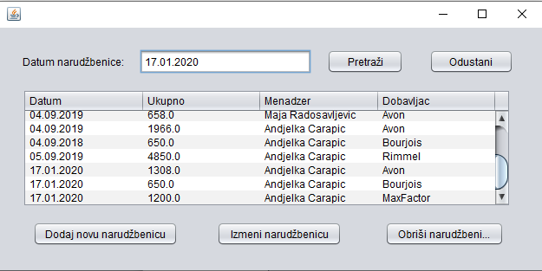

Slika 62- Pretraga narudžbenice

* + - * 1. **Menadžer nabavke** poziva **sistem** da pronađe *narudžbenice* po

zadatim vrednostima. (APSO)

* + - * 1. **Sistem** vrši pretragu *narudžbenica* na osnovu zadatih vrednosti. (SO)
        2. **Sistem** prikazuje **menadžera nabavke** poruku “**Sistem** je pronašao *narudžbenice* na osnovu zadatih vrednosti“ i osnovne podatke o nađenim *narudžbenicama*. (IA)

**Alternativni scenariji:**

**Sistem** ne može da pronađe nijednu *narudžbenicu* koja odgovara zadatim vrednostima – prikazuje se poruka: “*Narudžbenice* koje odgovaraju zadatim vrednostima ne postoje“. Prekida se izvršavanje scenarija. (IA)

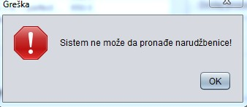

**Slika 63- Sistem ne može da pronađe narudžbenicu**

* + - 1. **Slučaj korišćenja 8: Izmena podataka narudžbenice**

**Naziv SK**: Izmena podataka *narudžbenice*

**Akteri SK**: **Menadžer nabavke**

**Učesnici SK: Menadžer nabavke** i **sistem**

**Preduslovi: Sistem** je uključen i prikazuje formu za rad sa *narudžbenicama*. **Menadžer nabavke** je prijavljen na **sistem**. Učitani su podaci o proizvodima i dobavljačima.

**Slika 64- Pretraga narudžbenice**

**Osnovni scenario SK:**

1. **Menadžer nabavke** unosi vrednosti po kojima želi da pretraži *narudžbenice*. (APUSO)



**Slika 65- Pretraga narudžbenice**

1. **Menadžer nabavke** poziva **sistem** da pronađe *narudžbenice* po zadatim vrednostima. (APSO)
2. **Sistem** vrši pretragu *narudžbenica* na osnovu zadatih vrednosti. (SO)
3. **Sistem** prikazuje **menadžera nabavke** poruku “**Sistem** je pronašao *narudžbenice* na osnovu zadatih vrednosti“ i osnovne podatke o nađenim *narudžbenicama*. (IA)
4. **Menadžer nabavke** bira *narudžbenicu* čije podatke želi da promeni. (APUSO)
5. 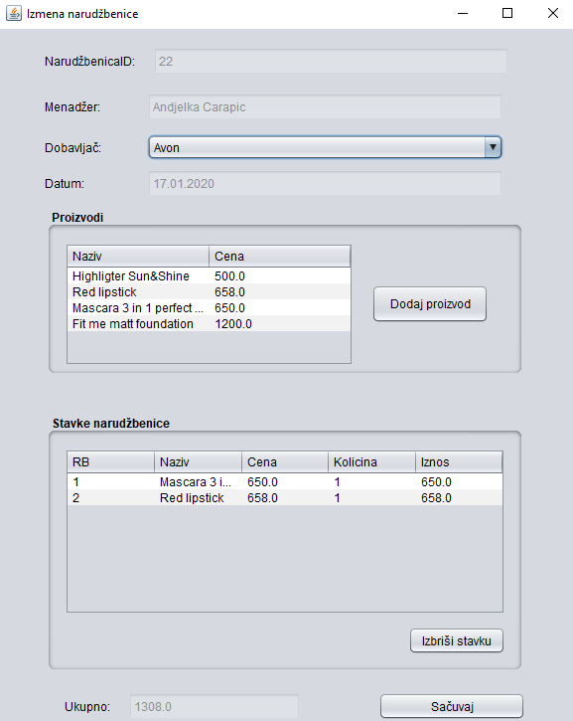**Menadžer nabavke** vrši izmenu podataka *narudžbenice*. (APUSO)

Slika 66- Izmena narudžbenice

1. **Menadžer nabavke** poziva **sistem** da zapamti nove, izmenjene podatke *narudžbenice*. (APSO)
2. **Sistem** čuva nove podatke *narudžbenice*. (SO)
3. **Sistem** prikazuje poruku: “Narudžbenica je sačuvana“. (IA)

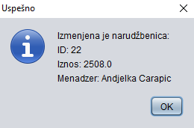

Slika 67- Narudžbenica je sačuvana

**Alternativni scenariji:**

* 1. **Sistem** ne može da pronađe nijednu *narudžbenicu* koja odgovara zadatim vrednostima – prikazuje se porukčća: “č-*Sistem ne može da pronađe narudžbenice*“. Prekida se izvršavanje scenarija. (IA)

**Slika 68 Sistem ne može da pronađe narudžbenicu**

**9.1.** **Sistem** ne može da sačuva nove podatke *narudžbenice* – prikazuje se poruka: *“*Sistem nije uspeo da izmeni narudžbenicu. *“ (IA)*

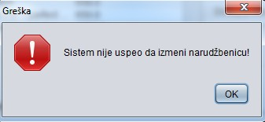

**Slika 69- Sistem nije uspeo da izmeni narudžbenicu**

* + - 1. **Slučaj korišćenja 9: Brisanje narudžbenice**

**Naziv SK**: Brisanje *narudžbenice*

**Akteri SK**: **Menadžer nabavke**

**Učesnici SK: Menadžer nabavke** i **sistem**

**Preduslovi: Sistem** je uključen i prikazuje formu za rad sa *narudžbenicama*. **Menadžer nabavke** je prijavljen na **sistem**.



Slika 70- Pretraga narudžbenice

**Osnovni scenario SK:**

* + - * 1. **Menadžer nabavke** unosi vrednosti po kojima želi da pretraži *narudžbenice*. (APUSO)



**Slika 71- Pretraga narudžbenice**

* + - * 1. **Menadžer nabavke** poziva **sistem** da pronađe *narudžbenice*

po zadatim vrednostima. (APSO)

* + - * 1. **Sistem** vrši pretragu *narudžbenica* na osnovu zadatih vrednosti. (SO)
        2. **Sistem** prikazuje **menadžera nabavke** poruku “**Sistem** je pronašao *narudžbenice* na osnovu zadatih vrednosti“ i osnovne podatke o nađenim narudžbenicama. (IA)
        3. **Menadžer nabavke** bira *narudžbenicu* koju želi da obriše. (APUSO)
        4. **Menadžer nabavke** poziva **sistem** da izbriše *narudžbenicu*. (APSO)
        5. **Sistem** briše *narudžbenicu*. (SO)
        6. **Sistem** prikazuje poruku: “*Narudžbenica* je obrisana“. (IA)

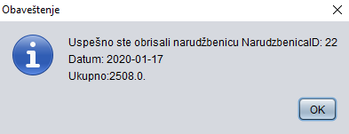

**Slika 72- Uspešno brisanje**

**Alternativni scenariji:**

4.1. **Sistem** ne može da pronađe nijednu *narudžbenicu* koja odgovara zadatim vrednostima – prikazuje se poruka: “*Sistem ne može da pronađe narudžbenice*“. Prekida se izvršavanje scenarija. (IA)



**Slika 73- Sistem ne može da pronađe narudžbenicu**

8.1. **Sistem** ne može da obriše *narudžbenicu* – prikazuje se poruka: “*Sistem nije uspeoda obriše narudžbenicu*“. (IA)

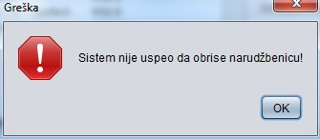

Slika 74- Sistem nije uspeo da obriše narudžbenicu

## Projektovanje aplikacione logike

Aplikacioni serveri treba da obezbede servise koji će omogućiti realizaciju aplikacione logike softverskog sistema. Projektovani aplikacioni server sadrži:

* deo za komunikaciju sa klijentom
* kontroler aplikacione logike
* deo za komunikaciju sa skladištem podataka (broker baze podataka)
* deo koji sadrži poslovnu logiku

### Komunikacija sa klijentima

Deo za komunikaciju podiže serverski soket koji dalje osluškuje mrežu. Kada klijent uspostavi konekciju, server generiše nit koja će biti odgovorna za dvosmernu vezu sa klijentom.

Klijent šalje zahtev za izvršenje neke od sistemskih operacija, odgovarajuća nit (dodeljena klijentu)

prihvata zahtev i prosleđuje ga do kontrolera aplikacione logike. Nakon izvršenja sistemske operacije, kontroler vraća rezultat “niti klijenta”. Rezultat se zatim prosleđuje klijentu.

Komunikacija između klijenta i servera se obavlja razmenom objekta klase ServerTransfer i klase *KlijentTransfer*:

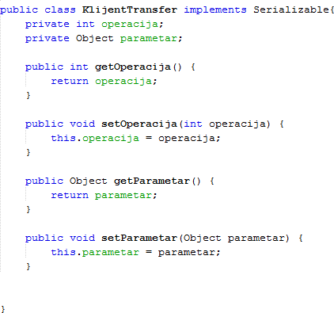

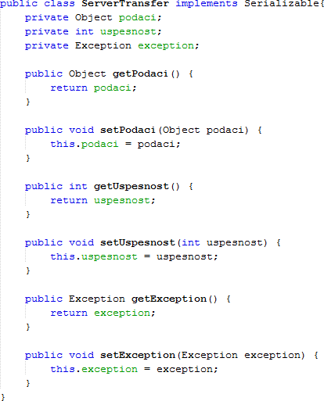

Slika 75- Klijent I Server transfer

### Kontroler aplikacione logike

Kontroler aplikacione logike prihvata zahteve za izvršenje sistemskih operacija i iste prosleđuje do konkretne sistemske operacije. Nakon izvršenja sistemske operacije, kontroler prihvata odgovor i vraća nazad pozivaocu (niti klijenta).

Kako je u fazama prikupljanja zahteva i analize data specifikacija strukture i ponašanja softverskog sistema, odnosno specifikacija poslovne logike softverskog sistema, sledeća slika daje opis sistema nakon faze projektovanja komunikacije sa klijentima i kontrolera aplikacione logike.

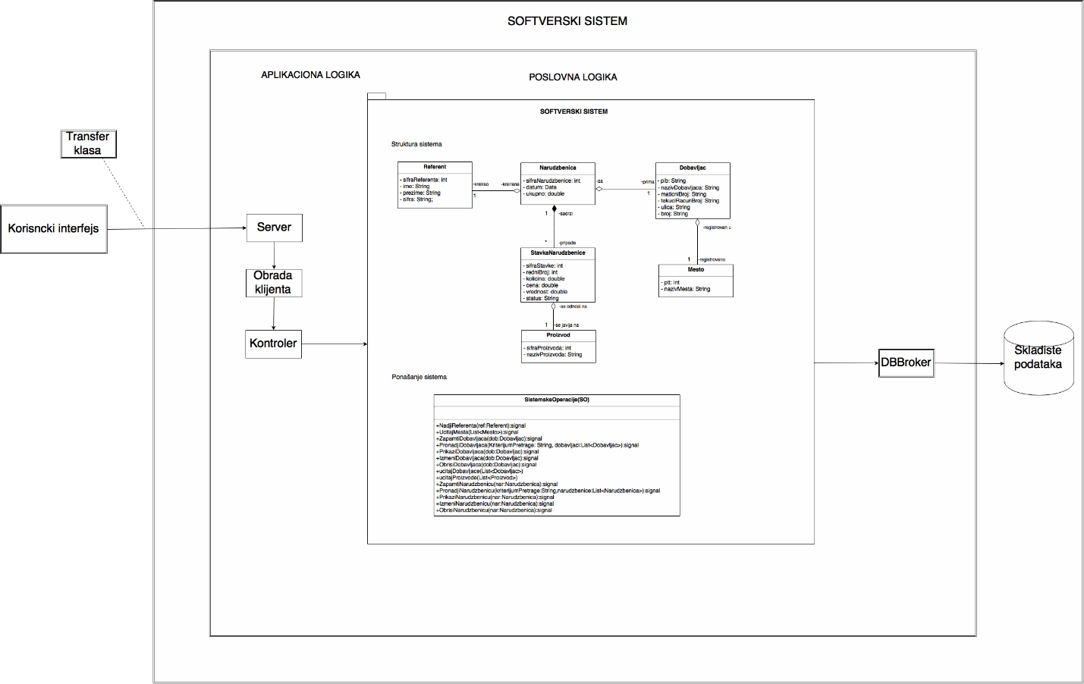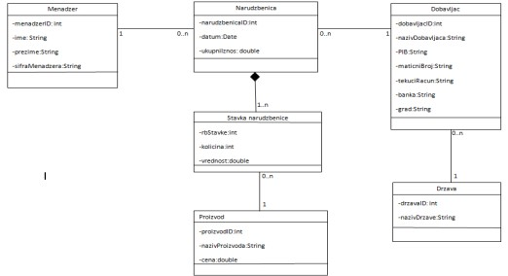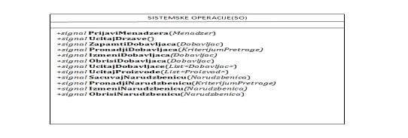

**Slika 76- Kontroler**

Preko klase “Kontroler” prihvataju se zahtevi od niti klijenta za izvršenje sistemskih operacija, koji se zatim prosleđuju do odgovarajućih klasa koje su odgovorne za izvšenje sistemskih operacija. Za svaku sistemsku operaciju prave se softverske klase koje treba da realizuju sistemsku operaciju. Klase koje su odgovorne za izvršenje sistemskih operacija nasleđuju klasu OpstaSO. OpstaSO predstavlja apstraktnu klasu čija glavna metoda (izvrsenjeSO()) u sebi sadrži učitavanje driver-a, otvaranje konekcije sa bazom, proveru preduslova, izvršenje operacije, potvrdu transakcije u bazi ukoliko je izvršenje uspešno, poništavanje transakcije ukoliko izvšenje nije bilo uspešno i zatvaranje konekcije. Svaka od sistemskih operacija daje svoju implementaciju metode za proveru preduslova, ukoliko postoji, i metode za izvršenje konkretne sistemske operacije.

### Poslovna logika

### Projektovanje ponašanja softverskog sistema – sistemske operacije

Za svaku sistemsku operaciju treba napraviti konceptualna rešenja koja su direktno povezana sa logikom problema. Za svaki od ugovora projektuje se konceptualno rešenje.

**Ugovor UG1: PrijaviMenadzera**

Operacija:**PrijaviMenadzera**(*Menadzer)*:signal;

Veza sa SK: SK1

Preduslovi:

Postuslovi:

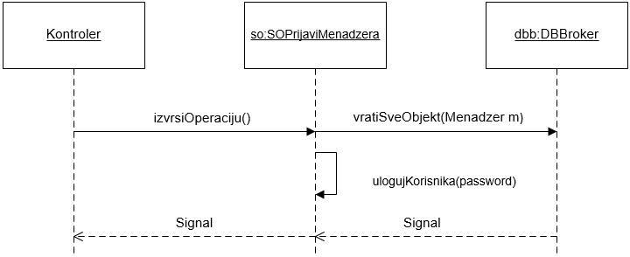

**Slika 77- Dijagram sekvenci - Prijava Menadžera**

**Ugovor UG2: UcitajDrzave**

Operacija: **UcitajDrzave**(List<Drzava>): signal ;

Veza sa SK: SK2, SK3,SK4,SK5

Preduslovi:

Postuslovi:

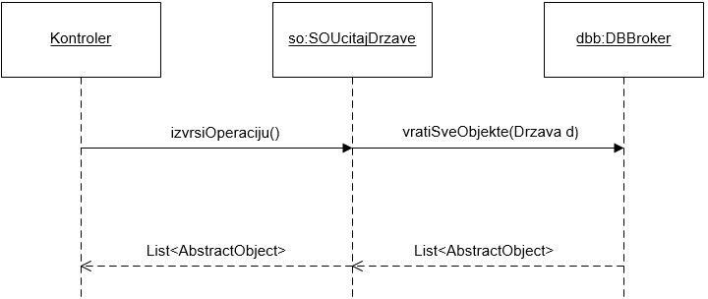

**Slika 78- Dijagram sekvenci - Učitaj države**

**Ugovor UG3: ZapamtiDobavljaca**

Operacija: **ZapamtiDobavljaca**(*Dobavljac*):signal;

Veza sa SK: SK2

Preduslovi: *Vrednosna i strukturna ogranicenja nad objektom Dobavljac moraju biti zadovoljena*

Postuslovi: *Podaci o dobavljaču su zapamćeni*

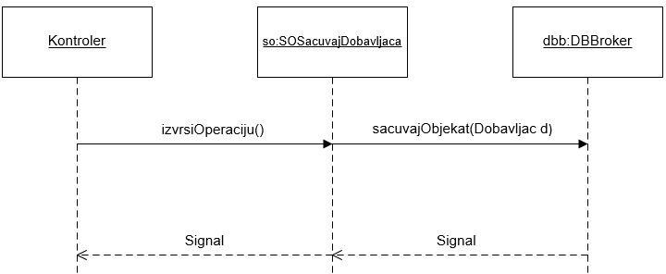

**Slika 79- Dijagram sekvenci - Zapamti dobavljača**

**Ugovor UG4: PronadjiDobavljaca**

Operacija: **PronadjiDobavljaca**(KriterijumPretrage):signal;

Veza sa SK: SK3, SK4, SK5

Preduslovi:

Postuslovi:

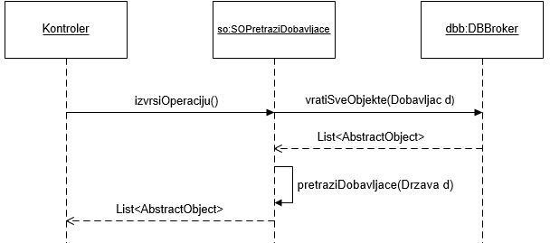

**Slika 80- Dijagram sekvenci - Pronađi Dobavljača**

**Ugovor UG5: IzmeniDobavljaca**

Operacija: **IzmeniDobavljaca**(Dobavljac):signal;

Veza sa SK: SK4

Preduslovi: Vrednosna i strukturna ogranicenja nad objektom Dobavljac moraju biti zadovoljena

Postuslovi: Podaci o dobavljaču su zapamćeni

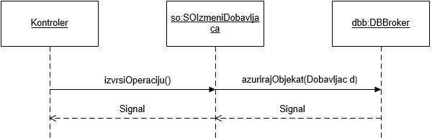

**Slika 81- Dijagram sekvenci - Izmeni dobavljača**

**Ugovor UG6: ObrisiDobavljaca**

Operacija: **ObrisiDobavljaca**(Dobavljac):signal;

Veza sa SK: SK5

Preduslovi: Strukturna ogranicenja nad objektom Dobavljac moraju biti zadovoljena

Postuslovi: Dobavljač je obrisan

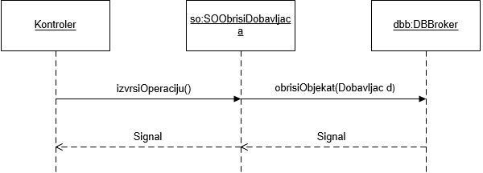

**Slika 82- Dijagram sekvenci - Obriši dobavljača**

**Ugovor UG7: UcitajDobavljace**

Operacija: **UcitajDobavljace**(List<Dobavljac>): signal ;

Veza sa SK: SK6, SK7,SK8,SK9

Preduslovi:

Postuslovi:

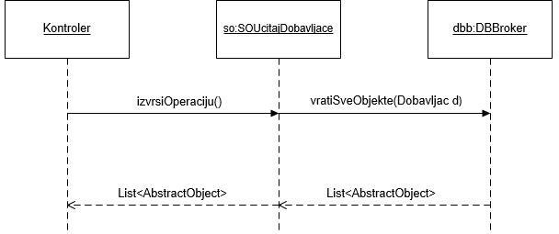

**Slika 83- Dijagram sekvenci - Učitaj dobavljače**

**Ugovor UG8: UcitajProizvode**

Operacija: **UcitajProizvode**(List<Proizvod>): signal ;

Veza sa SK: SK6, SK7,SK8,SK9

Preduslovi:

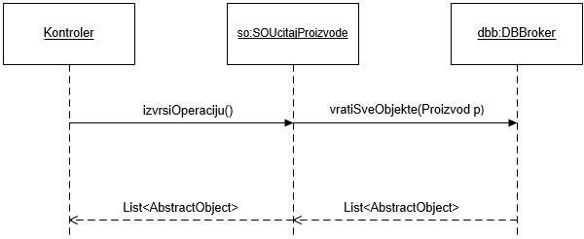Postuslovi:

**Slika 84- Dijagram sekvenci - Učitaj proizvode**

**Ugovor UG9: SacuvajNarudzbenicu**

Operacija: **SacuvajNarudzbenicu**(Narudzbenica):signal;

Veza sa SK: SK6

Preduslovi: *Vrednosna i strukturna ogranicenja nad objektom Narudzbenica moraju biti zadovoljena*

Postuslovi:

* + - * + *Izračunata je vrednost svake od stavki narudžbenice*
        + *Izračunata je ukupna vrednost narudžbenice*
        + 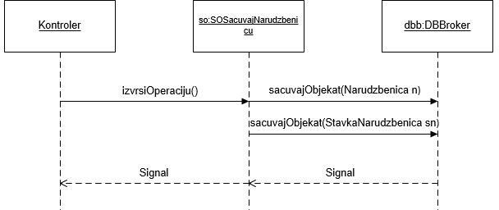*Podaci o narudžbenici su zapamćeni*

**Slika 85- Dijagram sekvenci -Sačuvaj narudžbenicu**

**Ugovor UG10: PronadjiNarudzbenicu**

Operacija: **PronadjiNarudzbenicu**(KriterijumPretrage)

Veza sa SK: SK7, SK8, SK9

Preduslovi:

Postuslovi:

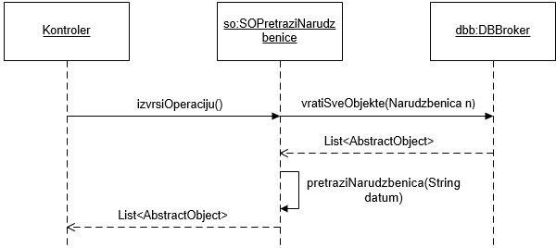

**Slika 86- Dijagram sekvenci - Pretraži narudžbenicu**

**Ugovor UG11: IzmeniNarudzbenicu**

Operacija: **IzmeniNarudzbenicu**(Narudzbenica):signal;

Veza sa SK: SK8

Preduslovi: *Vrednosna i strukturna ogranicenja nad objektom Narudzbenica moraju biti zadovoljena*

Postuslovi:

* + - * + *Izračunata je vrednost svake od stavki narudžbenice*
        + *Izračunata je ukupna vrednost narudžbenice*
        + 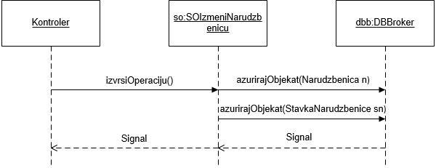*Podaci o narudžbenici su zapamćeni*

**Slika 87- Dijagram sekvenci -Izmeni narudžbenicu**

**Ugovor UG12: ObrisiNarudzbenicu**

Operacija: **ObrisiNarudzbenicu**(Narudzbenica):signal;

Veza sa SK: SK9

Preduslovi: Strukturna ogranicenja nad objektom Narudzbenica moraju biti zadovoljena

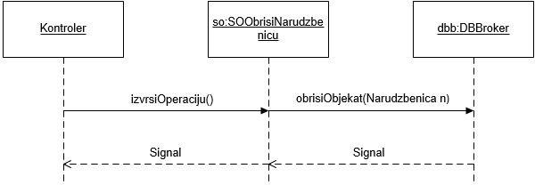Postuslovi: Narudžbenica je obrisana

**Slika 88- Dijagram sekvenci - Obriši narudžbenicu**

OpstaSO predstavlja apstraktnu klasu čija glavna metoda (izvrsenjeSO()) u sebi sadrži učitavanje driver-a, otvaranje konekcije sa bazom, proveru preduslova, izvršenje operacije, potvrdu transakcije u bazi ukoliko je izvršenje uspešno, poništavanje transakcije ukoliko izvšenje nije bilo uspešno i zatvaranje konekcije. Svaka od sistemskih operacija daje svoju implementaciju metode za proveru preduslova, ukoliko postoji, i metode za izvršenje konkretne sistemke operacije.

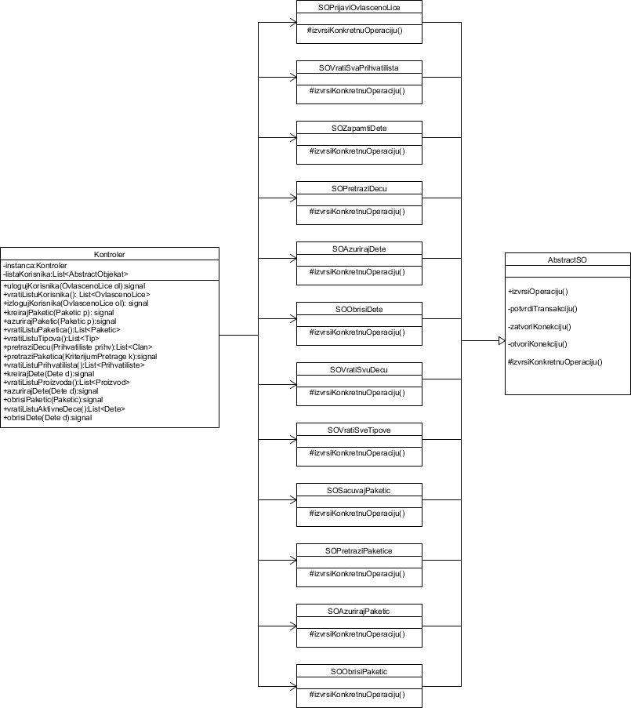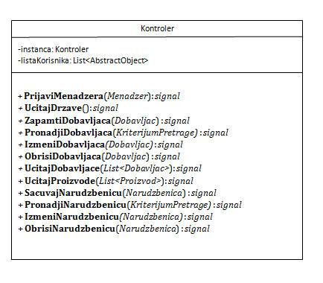

#izvrsiKonkretnuOperaciju()

SOObrisiNarudbenicu

#izvrsiKonkretnuOperaciju()

SOIzmeniNarudzbenicu

#izvrsiKonkretnuOperaciju()

SOZapamtiDobavljaca

#izvrsiKonkretnuOperaciju()

SOUCitajDrzave

#izvrsiKonkretnuOperaciju()

SOPrijaviMenadžera

|  |
| --- |
| SOPronadjiDobavljaca |
|  |
| #izvrsiKonkretnuOperaciju() |

|  |
| --- |
| SOIzmeniDobavljaca |
|  |
| #izvrsiKonkretnuOperaciju() |

|  |
| --- |
| SOObrisiDobavljaca |
|  |
| #izvrsiKonkretnuOperaciju() |

|  |
| --- |
| SOUčitajDobavljaca |
|  |
| #izvrsiKonkretnuOperaciju() |

|  |
| --- |
| SOUčitajProizvode |
|  |
| #izvrsiKonkretnuOperaciju() |

|  |
| --- |
| SOPronadjiNarudzbenicu |
|  |
| #izvrsiKonkretnuOperaciju() |

|  |
| --- |
| SOSacuvajNarudzbenicu |
|  |
| #izvrsiKonkretnuOperaciju() |

Slika 89- Veza izmedju Kontrolera i Klasa odgovornih za izvršenje sistemske operacije

### Projektovanje strukture softverskog sistema

- 83 -

Svaka klasa ima privatna polja atributa, gettere i settere za te atribute, besparametarski konstruktor, kao i parametarski konstruktor.

### Broker baze podataka

Klasa DatabaseBroker predstavlja perzistentni okvir koji posreduje u svim operacijama nad bazom podataka i realizuje sledeće metode:

* + - * sacuvajObjekat(AbstractObjekat o): AbstractObjekat
      * azurirajObjekat(AbstractObjekat o): AbstractObjekat
      * obrisiObjekat(AbstracObjekat o): AbstractObjekat
      * ponistiTransakciju():void
      * potvrdiTransakciju():void
      * raskiniKonekciju():void
      * uspostaviKonekciju(): void
      * vratiObjekatPoKljucu(AbstractObjekat o, String id): AbstractObjekat
      * vratiSveObjekte(AbstractObjekat o): List< AbstractObjekat >

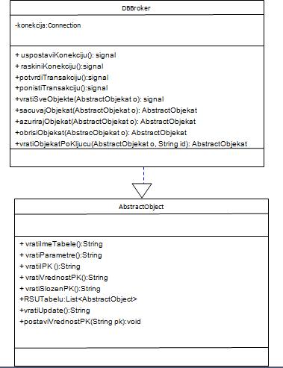

**Slika 90- Veza izmedju Brokera i Abstraktnog objekta**

### Projektovanje skladišta podataka

Na osnovu softverskih klasa strukture projektovane su tabele (skladišta podataka) relacionog sistema za upravljanje bazom podataka. U ovom radu korišćen je ‘’MySQL.’’

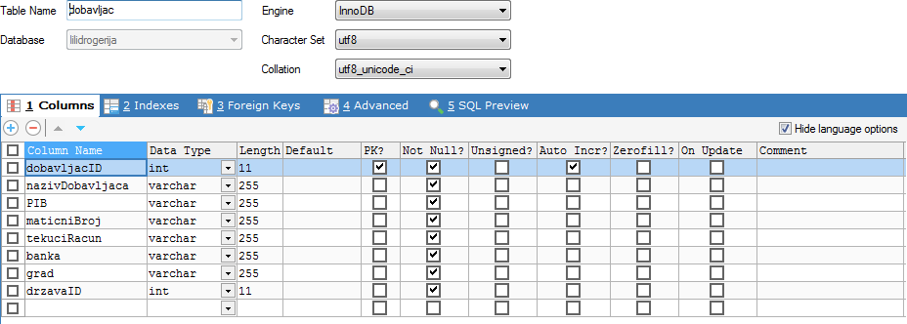

**Slika 91- Tabela Dobavljač**

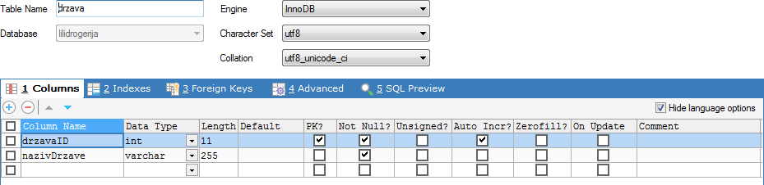

**Slika 92- Tabela Država**

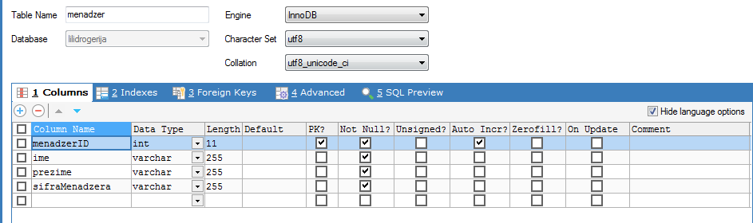

**Slika 93- Tabela Menadžer**

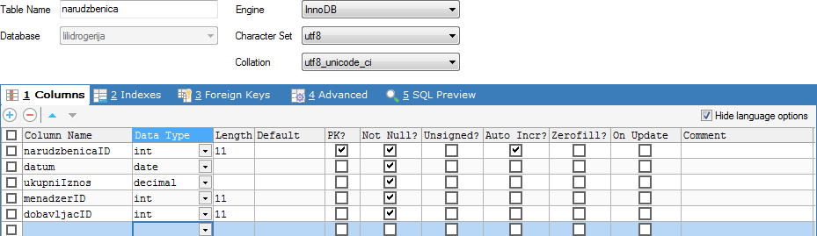

**Slika 94- Tabela Narudžbenica**

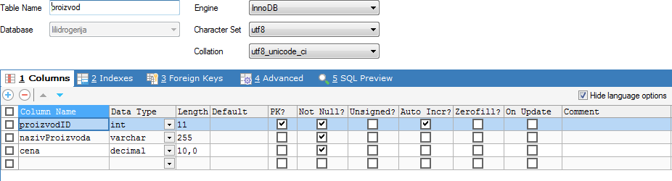

**Slika 95- Tabela Proizvod**

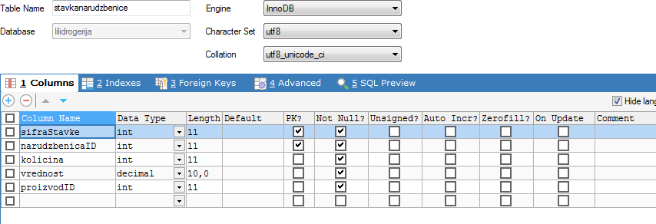

**Slika 96- Tabela Stavka Narudžbenice**

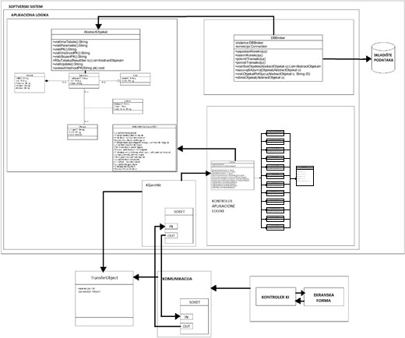

**Slika 97- Konačna arhitektura sistema**

# 4.Implementacija

Softverski sistem je razvijen u programskom jeziku “Java”. Sistem je projektovan kao klijent-server. Kao sistem za upravljanje bazom podataka korišćen je “MySQL”, dok je razvojno okruženje “NetBeans IDE 8.2”. Na osnovu arhitekture softverskog sistema dobijene su sledeće softverske klase:

BeautyDrogerijaKlijent

* + - exception/ValidacijaException.java
    - exception/KomunikacijaException.java
    - forme/UnosDobavljacaFrm.java
    - forme/GlavnaFrm.java
    - forme/Login.java
    - forme/UnosNarudzbeniceFrm.java
    - forme/PretragaIzmenaDobavljacaFrm.java
    - forme/PretragaIzmenaNarudzbeniceFrm.java
    - komunikacija/Komunikacija.java
  + kontroler/Kontroler.java
  + model/ModelTabeleDobavljaci.java
  + model/ModelTabeleNarudzbenica.java
  + model/ModelTabeleProizvod.java
  + model/ModelTabeleStavki.java

BeautyDrogerijaServer

* + db/DBBroker.java
  + db/Util.java
  + forme/ServerskaForma.java
  + kontroler/Kontroler.java
  + server/KlijentNit.java
  + server/Server.java
  + so/AbstractSO.java
  + so/SOIzlogujMenadzera.java
  + so/SOIzmeniDobavljaca.java
  + so/SOIzmeniNarudzbenicu.java
  + so/SOObrisiDobavljaca.java
  + so/SObrisiNarudzbenicu.java
  + so/SOPretraziDobavljace.java
  + so/SOPretraziNarudzbenice.java
  + so/SOSacuvajDobavljaca.java
  + so/SOSacuvajNarudzbenicu.java
  + so/SOUcitajDobavljace.java
  + so/SOUcitajDrzave.java
  + so/SOUcitajListuKorisnika
  + so/SOUcitajListuNarudzbenica
  + so/SOUcitajProizvode
  + so/SOUlogujMenadzera

BeautyDrogerijaZajednicki

* + domen/AbstractObjekat.java
  + domen/Dobavljac.java
  + domen/Menadzer.java
  + domen/Narudzbenica.java
  + domen/Drzava.java
  + domen/Proizvod.java
  + domen/StavkaNarudzbenice.java
  + konstante/Operacije.java
  + exception/ServerskiException.java
  + transfer/KlijentTransfer.java
  + transfer/ServerTransfer.java

# 5.Testiranje

Svaki od implementiranih slučajeva korišćenja je testiran. Prilikom testiranja svakog slučaja korišćenja, pored unetih pravilnih podataka, unošeni su i nepravilni podaci da bi se utvrdilo kakav će biti rezultat izvršenja. Na osnovu izvršenih testiranja otklonjeni su uočeni nedostaci.

# 6.Literatura

Dr Siniša Vlajić, Projektovanje softvera, Beograd, 2015